Дума городского округа
муниципального образования
«город Саянск»

VIII созыв

РЕШЕНИЕ

От | 29.09.2022 | № | 81-67-22-5 |  | ⎡ |  | ⎤
г. Саянск

⎡ |  |  | Об отчете мэра городского округа муниципального образования «город Саянск» по итогам работы за 2021 год и 6 месяцев 2022 года
Заслушав отчет мэра городского округа муниципального образования «город Саянск» по итогам работы за 2021 год и 6 месяцев 2022 года, руководствуясь ч. 11.1 ст. 35, ч. 5.6. ст. 36 Федерального закона от 06.10.2003 № 131-ФЗ «Об общих принципах организации местного самоуправления в Российской Федерации», ч.4. ст.21, ч.3.1. ст.30 Устава муниципального образования «город Саянск», Дума городского округа муниципального образования «город Саянск»

РЕШИЛА:
- Отчет мэра городского округа муниципального образования «город Саянск» по итогам работы за 2021 год и 6 месяцев 2022 года утвердить (приложение).
- Признать деятельность мэра городского округа муниципального образования «город Саянск» за 2021 год и 6 месяцев 2022 года удовлетворительной.
- Опубликовать настоящее решение на «Официальном интернет-портале правовой информации городского округа муниципального образования «город Саянск» (http://sayansk-pravo.ru), в газете «Саянские зори» (без приложения) и разместить на официальном сайте Думы городского округа муниципального образования «город Саянск» в информационно-телекоммуникационной сети «Интернет»- http://www.dumasayаnsk.ru.
- Настоящее решение вступает в силу со дня его подписания.
Заместитель председателя Думы городского
округа муниципального образования
«город Саянск» А.Р. Романовский

Приложение
к решению Думы городского округа муниципального образования «город Саянск»
от | 29.09.2022 | № | 81-67-22-5

Отчет мэра городского округа
муниципального образования «город Саянск»
по итогам работы за 2021 год и 6 месяцев 2022 года

Демография
Численность постоянного населения по данным органов статистики по состоянию на 01.01.2022 с учетом естественного и механического движения населения составила 39,021 тыс. человек. Доля женщин в общей численности населения города составляет 53%, доля мужчин - 47%.
Число родившихся в 2021 году 378 человек, отмечается увеличение к уровню 2020 г. - на 18 человек.
Общий показатель смертности по городу в 2021 году по сравнению с 2020 годом увеличился на 26 человек и составил 631 человек.
В 2021 году миграционный приток составил 375 человек. В 2020 году отмечался миграционный приток - 330 человек.
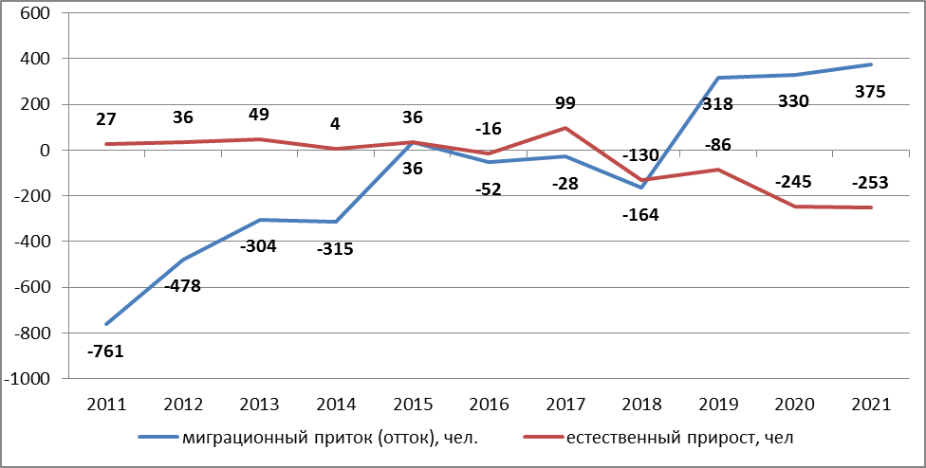
Число жителей трудоспособного возраста на 01.01.2021 г. – 20 489 человек или 52,7 % от численности населения, на начало 2022 года по оценке в городе проживает 20 535 чел. трудоспособного возраста. Жителей пенсионного возраста на 01.01.2021 г. – 10 349 или 26,6 % от численности населения, на начало 2022 года по оценке в городе сохраняется данная численность.
За 2021 год численность занятых в организациях всех организационно-правовых форм собственности уменьшилась на 0,9 % и на начало 2022 года составила 15,595 тыс. человек.
При этом среднесписочная численность работающих за 2021 год составила 12 999 чел., и увеличилась к уровню 2020 года на 41 человека, увеличение численности связано с открытием новой школы в мкр. Ленинградский.
Труд и занятость
В 2021 году произошло увеличение численности граждан, обратившихся в службу занятости населения. Так, за содействием в поиске подходящей работы и трудоустройстве обратилось 1 103 чел., это на 534 чел. больше, чем в 2020 году.
Уровень регистрируемой безработицы составил 0,56 % (в 2020 – 1,16%). В 2021 году произошло снижение общей численности безработных на 117 человек и составило на 01.01.2022 г. - 111 человек.
В течение отчетного периода были признаны безработными 485 человек, или 43,93 % от числа ищущих работу граждан.
Снято с учета 1 220 человек, из них трудоустроено 678 человек.
На профессиональное обучение направлено 41 гражданин.
В составе безработных граждан, состоящих на учете на конец отчетного периода:
- женщин - 69 чел.;
- молодежь - 26 чел.;
- лица предпенсионного возраста – 14 чел.;
- инвалиды-13 чел.
В 1 полугодии 2022 г. уровень регистрируемой безработицы в городе составил 0,53%. Уровень зарегистрированной безработицы по Иркутской области на 01.07.2021 г. составил 1,0%.

Уровень зарегистрированной безработицы в моногородах Иркутской области
Доходы населения
В 2021 году фонд начисленной заработной платы работников составил 6 267,99 млн. руб., увеличение к уровню 2020 г. на 3,9%. При этом средняя заработная плата в 2021 году увеличилась на 3,6 % и составила 40 183 руб.
По оценке 1 полугодия 2022 года средняя зарплата в целом по городу составила 40 451 руб., рост на 2,9% к соответствующему периоду прошлого года.
В учреждениях бюджетной сферы в среднем заработная плата по итогам 1 полугодия 2022 года сложилась на уровне 39 395 руб., по отношению к аналогичному периоду 2021 года рост составил 5,4%. Отмечается повышение средней зарплаты: на 5,8% в учреждениях образования (38 833 руб.), в учреждениях физической культуры и спорта - на 6,3% (33 586 руб.), в учреждениях культуры - на 6,2% (40 769 руб.).
Общая численность малоимущего населения 1 663 чел. или 4,3% от общей численности населения города Саянска.

Бюджет
Доходы местного бюджета формируются в соответствии с нормативами, установленными Бюджетным кодексом РФ и законом Иркутской области «О межбюджетных трансфертах и нормативах отчислений доходов в местные бюджеты».
Поступление доходов за последние три года характеризуется следующими данными:
(тыс. руб.)
Источники доходов | Факт 2019г | Факт 2020г | Факт 2021г | Темп роста  2021г  к 2020г. % | Факт 6 месяцев 2021г | Факт 6 месяцев  2022г | Темп  роста, %
Налоговые доходы | 297 259 | 305 900 | 412429 | 135 | 240 983 | 144885 | 60
Неналоговые доходы | 133 299 | 91 735 | 100719 | 102 | 52 603 | 48979 | 93
Межбюджетные трансферты из областного бюджета | 1 421 917 | 1 635 914 | 1694307 | 104 | 815 625 | 641505 | 79
в т.ч. финансовая помощь | 161 637 | 162 401 | 202083 | 124 | 95 034 | 74702 | 77
Безвозмездные поступления от юридических и физических лиц | 147 | 7 246 | 926 | 13 | 493 | 6 | 1,2
Всего доходов | 1851361 | 2 037 921 | 2207386 | 108 | 1 108 902 | 834921 | 75
В 2021 году и в 1 полугодии 2022 года реализация экономической политики осуществлялась в условиях распространения коронавирусной инфекции, а также реализации мероприятий, связанных с предотвращением влияния ухудшения геополитической и экономической ситуации на развитие отраслей экономики. В связи с этим работа администрации была направлена на привлечение дополнительных средств из областного бюджета, повышение эффективности бюджетных расходов, в первую очередь на приоритетные расходы, а также на обеспечение сбалансированности местного бюджета.
По итогам работы за 2021 год получен значительный рост доходов местного бюджета в общей сумме 169 465 тыс. руб. или на 8% практически по всем группам доходных источников, за исключением безвозмездных поступлений от юридических и физических лиц. В общем объеме доходов местного бюджета за 2021 год удельный вес налоговых доходов составляет 18,6%, неналоговых доходов - 4,6% и безвозмездных поступлений из областного бюджета - 76,8%. Значительно возрос объем финансовой помощи из областного бюджета, которая по итогам 2021 года превысила предыдущий на 24 % и составила 202 083 тыс. руб. Данная помощь была направлена на выплату заработной платы с начислениями и оплату коммунальных услуг.
В составе налоговых доходов увеличились поступления налога на доходы физических лиц, налогов, взимаемых при применении упрощенной и патентной системы налогообложения, налога на имущество физических лиц и земельного налога, доходов от использования и продажи муниципального имущества.
Рост безвозмездных поступлений из областного бюджета в форме целевых трансфертов и финансовой помощи стал результатом активизации работы администрации города с Правительством Иркутской области, профильными министерствами и участием города в государственных программах Иркутской области и национальных проектах.
Но, если в период 2019-2021 годов отмечался ежегодный рост доходов местного бюджета, то в 1 полугодии текущего года доходная часть местного бюджета значительно снижена по объективным причинам, выполнение составило 75% (снижение на 273 981тыс. руб.) к аналогичному периоду 2021 года, из них снижены:
- налоговые доходы - на 96 098 тыс. руб. (40%);
- неналоговые доходы - на 3 624 тыс. руб. (7%);
- межбюджетные трансферты из областного бюджета - на 174 120 тыс. руб. (21%), в том числе финансовая помощь - на 20 332 тыс. руб. (23%), безвозмездные поступления от юридических и физических лиц - на 487 тыс. руб. (94%).
Основное снижение по налоговым доходам в 1 полугодии текущего года произошло по налогу на доходы физических лиц на 91 302 тыс. руб. (48%), тогда как по итогам 2021 года рост указанного налога на доходы физических лиц составлял 103 318 тыс. руб. (35%). Продолжается снижение налога, взимаемого в связи с применением упрощенной системы налогообложения и налога при патентной системе налогообложения, их общее снижение составило 4 816 тыс. руб. (24%). Рост налоговых доходов отмечается по единому сельскохозяйственному налогу, налогу на имущество физических лиц и государственной пошлине, по неналоговым доходам увеличилось поступление платы за негативное воздействие на окружающую среду, а также родительской платы.
Начиная с 2016 года местный бюджет формируется на основе программно-целевого принципа, что позволяет повысить эффективность бюджетных расходов и ответственность кураторов программ за достижение целевых показателей и повышение качества оказываемых муниципальных услуг. Если в 2016 году параметры местного бюджета по доходам и расходам впервые превысили 1 млрд. руб., то в 2021 году местный бюджет исполнен по доходам и расходам в объеме, превышающем 2 млрд. руб., в текущем году планируется сохранение сложившейся тенденции (план на 2022 год по доходам составляет 2 157 954 тыс. руб., по расходам - 2 172 582 тыс. руб.).
Расходы местного бюджета за 2021 год составили 2 205 453 тыс. руб. или 96% от годового плана (годовой план 2 304 140 тыс. руб.). По сравнению с 2020 годом рост составил 174 244 тыс. руб. или 9% (кассовые расходы за 2020 год составляли 2 031 209 тыс. руб.).
Общий рост доходов позволил значительно увеличить расходную часть бюджета.
Так, расходы местного бюджета составляли:
- 2015 год - 882 275 тыс. руб.;
- 2016 год - 1 124 062 тыс. руб. или 127% к 2015 году;
- 2017 год - 1 209 821 тыс. руб. или 108% к 2016 году;
- 2018 год - 1 556 154 тыс. руб. или 128% к 2017 году;
- 2019 год -1 855 787 тыс. руб. или 119% к 2018 году;
- 2020 год -2 031 209 тыс. руб. или 109% к 2019 году;
- 2021 год -2 205 453 тыс. руб. или 109% к 2020 году;
- 2022 год (план) - 2 304 140 тыс. руб. или 104,5% к 2021 году.
За 6 месяцев 2022 года расходы составили 835 664 тыс. руб., или 75% к аналогичному периоду 2021 года, что стало результатом снижения доходной части местного бюджета.
На протяжении всех последних лет местный бюджет остается социально ориентированным, поэтому на финансирование приоритетных расходов направляется свыше 80% всех доходов местного бюджета.
Несмотря на недостаточность собственной доходной базы, многочисленные изменения в нормативно-правовой базе, приводящие к росту расходных обязательств города без соответствующих доходных источников, и в связи с ухудшением экономической ситуации из-за пандемии коронавируса в 2020-2021 годах, ухудшения экономической и геополитической ситуации в 2022 году, администрация обеспечила своевременную выплату заработной платы, страховых взносов, коммунальных услуг, нормативных публичных обязательств и социальных выплат, а также расходов, обеспечивающих софинансирование из областного бюджета.
В полном объеме выполняются «майские» указы Президента и законодательные акты РФ и Иркутской области, повышающие размер МРОТ. Отмечается ежегодный рост расходов местного бюджета на выплату заработной платы с начислениями, которые составили в 2016 году 669 331 тыс. руб., в 2017 году - 710 389 тыс. руб., в 2018 году - 812 157 тыс. руб., в 2019 году - 930 258 тыс. руб., в 2020 году - 931 236 тыс. руб., в 2021 году 1 076 953 тыс. руб., в 1 полугодии текущего года - 589 466 тыс. руб., что выше, чем за этот же период прошлого года на 26 662 тыс. руб. или на 4,7%. Удельный вес расходов на заработную плату с начислениями в общем объеме расходов местного бюджета составлял в 2020 году 45,8%, в 2021 году - 48,8%, в 1 полугодии текущего года - 70,5%.
Начиная с 2015 года, администрацией проводится целенаправленная работа по снижению муниципального долга и расходов на его обслуживание.
В 2018 году в порядке и на условиях, установленных Правительством Иркутской области, проведена реструктуризация просроченного муниципального долга на 6 лет, что позволило более эффективно распределить высвободившиеся ресурсы на финансирование приоритетных расходов.
Муниципальный долг по состоянию на 01.07.2022 составил 113 491 тыс. руб. В 2022 году получен бюджетный кредит в сумме 49 300 тыс. руб. под 0,1%, который направлен на погашение коммерческих кредитов со ставкой 9,5% .
Для исполнения всех принятых на себя обязательств, администрацией разработан план мероприятий по оптимизации бюджетных расходов, повышению эффективности работы органов местного самоуправления, пополнению доходной базы, усилению внутреннего муниципального финансового и земельного контроля, который находится на постоянном контроле у мэра городского округа и в Правительстве Иркутской области.

Экономическое и социальное развитие:
Сегодня город Саянск – современный, активно развивающийся город.
Саянск является моногородом, который был образован при предприятии химической промышленности АО «Саянскхимпласт», и городская экономика носит выраженный индустриальный характер. Основной объем выручки (76%) формируется в промышленности, доля других отраслей: сельское хозяйство – 8,8%, строительство – 1,4%, торговля – 11,0%, прочие – 2,8%.
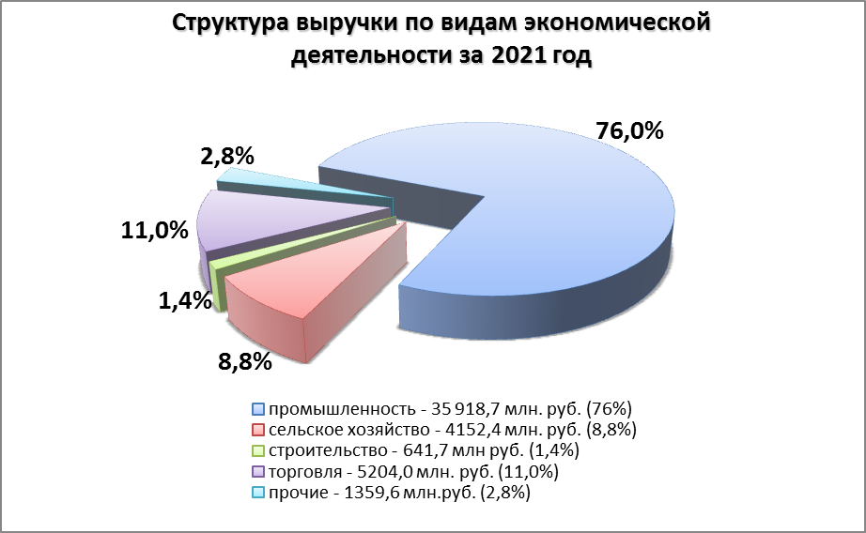
Выручка от реализации продукции (работ, услуг) по муниципальному образованию в денежном выражении за 2021 год составила 47 276,4 млн. руб. или 148,7% к уровню 2020 года. Рост выручки сложился в основном за счет роста объема реализации продукции, работ и услуг в обрабатывающем производстве на 67,0% к уровню 2020 года.
Так же рост выручки от реализации товаров (работ и услуг) произошел в сельском хозяйстве на 14,1%; в обеспечении электрической энергией, газом и паром - на 16,5%; в водоснабжении, водоотведении, организации сбора и утилизации отходов - на 15,6%; в торговле оптовой и розничной - на 7,0%, в транспортировке и хранении - в 3,4 раза, в деятельности гостиниц и предприятий общественного питания - на 4,6%, в деятельности в области информации и связи - на 3,3%, в прочих – на 20,5% к уровню 2020 года.

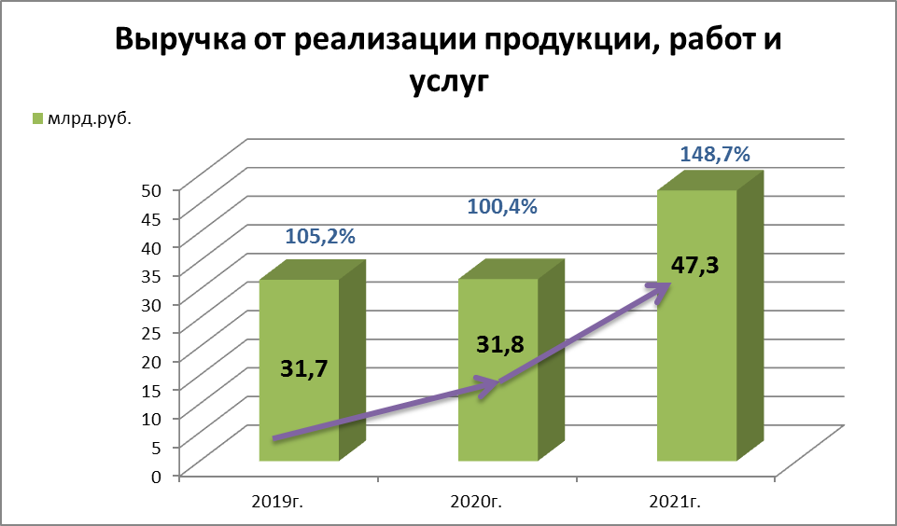

Снижение выручки наблюдается в строительстве на 5,6%.
Выручка от реализации продукции, работ, услуг на душу населения за 2021 год составила 1 211,6 тыс. руб., рост к 2020 году составил 148,2%.
Выручка от реализации продукции (работ, услуг) по муниципальному образованию в денежном выражении за 1 полугодие 2022 года составила 25 276,8 млн. руб. или 120,3% к аналогичному периоду 2021 года. Рост произошел в сельском хозяйстве на 17,7%, в обрабатывающем производстве – на 21,8%, в водоснабжении и водоотведении - на 2,2%, в строительстве – на 6,1%, в торговле оптовой и розничной – на 14,7%, в транспортировке и хранении – в 3,2 раза, в прочих – на 13,1%
Снижение наблюдается в обеспечении электрической энергией, газом и паром, кондиционировании воздуха – на 1,8%.
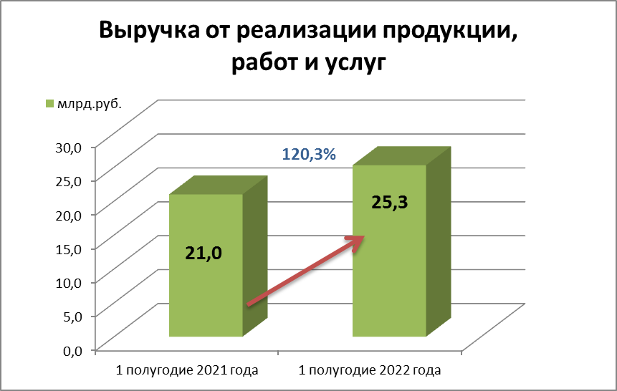
Выручка от реализации на душу населения за 1 полугодие 2022 года составила 643,2 тыс. руб., рост к аналогичному периоду 2021 года составил 19,5 %.
В денежном выражении объем промышленной продукции за 2021 год составил 35 918,7 млн. руб. или 166,1% к 2020 году. Индекс физического объема промышленного производства составил – 104,4%. Происходящий рост объемов промышленного производства обусловлен увеличением выпуска основной продукции градообразующего предприятия – АО «Саянскхимпласт»: ПВХ с 298 тыс. т (2020 г.) до 310 тыс. т (2021 г.) – рост на 4,0%, соды каустической с 214 тыс. т (2020 г.) до 220 тыс. т (2021 г.) – рост на 2,8%.
Также рост объемов выпуска основной продукции наблюдается на ООО «Саянскгазобетон» - на 18,9%, на ООО «Ирпласт» - на 4,3%, на ООО «Вкуснодел» - на 36,4%.
В 2021 году по виду деятельности «Обеспечение электрической энергией и паром» объем отгруженных товаров, выполненных работ и услуг составил 239,1 млн. руб. или 116,5% к 2020 году (МУП «Саянское теплоэнергетическое предприятие»). По сравнению с 2020 годом увеличилось потребление тепловой энергии, передаваемой потребителям г. Саянска МУП «Саянское теплоэнергетическое предприятие». Темпы роста объемов производства в физическом исчислении – 110,7% (за 2020 год 95,3%).
В 2021 году по виду деятельности «Водоснабжение; водоотведение» объем отгруженных товаров, выполненных работ и услуг составил 213,0 млн. руб. или 115,6% к 2020 году (МУП «Водоканал-Сервис»).
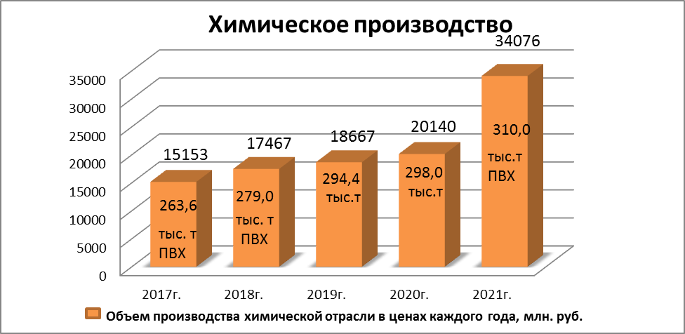

В 1 полугодии 2022 года наблюдается увеличение промышленного производства.
Индекс физического объема промышленного производства составил – 104,8%. Увеличение выпуска основной продукции наблюдается на градообразующем предприятии АО «Саянскхимпласт»: ПВХ с 157,0 тыс. т. (1 полугодие 2021 г.) до 162,0 тыс. т. (1 полугодие 2022 г.) - увеличение на 3,2%, соды каустической с 110,1 тыс. т. (1 полугодие 2021 г.) до 110,3 тыс. т. (1 полугодие 2022 г.) – увеличение на 0,2% и белизны с 2,2 тыс. т. (1 полугодие 2021 г.) до 3,0 тыс. т. (1 полугодие 2022 г.) – увеличение на 39,6%.
В денежном выражении объем промышленной продукции по оценке 1 полугодия 2022 года составит 19 011,0 млн. руб. или 121,5% к уровню аналогичного периода 2021 года, что связано с ценовой политикой градообразующего предприятия.
Доля АО «Саянскхимпласт» в экономике города:
- 94,9% объема промышленной продукции,
- 22,6% от численности работающих по городу (без дочерних предприятий).
Увеличение объемов выпуска основной продукции наблюдается на ООО «Саянскгазобетон» на 50,8%.
По виду деятельности «Обеспечение электрической энергией и паром» объем отгруженных товаров собственного производства, выполненных работ и услуг (МУП «Саянское теплоэнергетическое предприятие») составит 135,4 млн. руб. или 98,2% к уровню аналогичного периода 2021 года. Темп объемов производства в физическом исчислении – 92,9% (за 1 полугодие 2021 года 116,5%).
По виду деятельности «Водоснабжение; водоотведение» объем отгруженных товаров собственного производства, выполненных работ и услуг (МУП «Водоканал-Сервис») составит 100,5 млн. руб. или 102,2% к уровню аналогичного периода 2021 года.
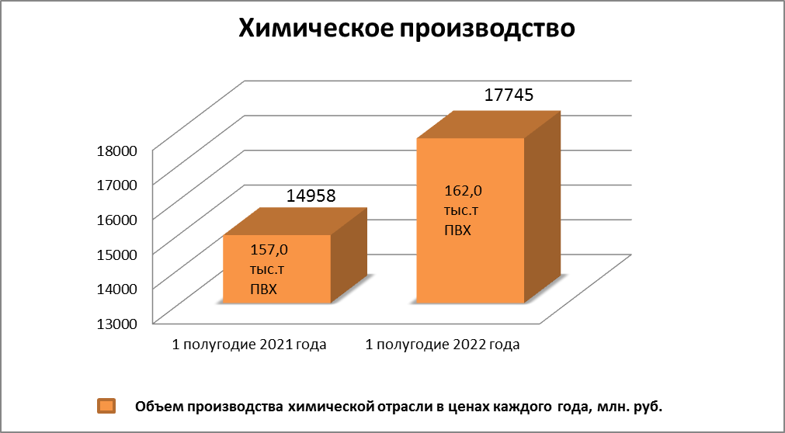
Перспективы развития сельскохозяйственной отрасли определены с учетом производственной, экономической и социальной ситуации на предприятии ООО «Саянский бройлер». Доля сельского хозяйства в общегородском объеме производства продукции, работ и услуг в 2021 году составляет – 9,1%. Объем отгруженной сельскохозяйственной продукции в денежном выражении в 2021 году достиг 3 930,2 млн. руб. или 114,0% к уровню 2020 года. Объем производства мяса птицы в живом весе на убой увеличился на 0,2% к уровню 2020 года и составил 35,3 тыс. т.

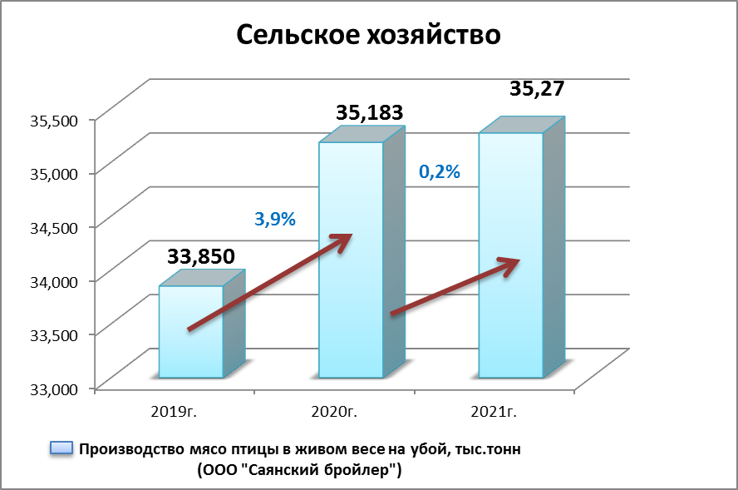
Динамичное развитие отрасли обеспечивает ее значимость в формировании объёма отгруженных товаров, выполненных работ и услуг в целом по городу. Доля сельского хозяйства в общегородском объеме производства продукции, работ и услуг в 1 полугодии 2022 года – 9,8%. Объем отгруженной продукции в денежном выражении в 1 полугодии 2022 года достиг 2 239,6 млн. руб. или 124,4% к аналогичному периоду 2021 года. Объем производства мяса птицы в живом весе на убой увеличился 3,1% и составил 17,2 тыс. тонн, это связано с продолжением реконструкции и модернизации действующего производства.
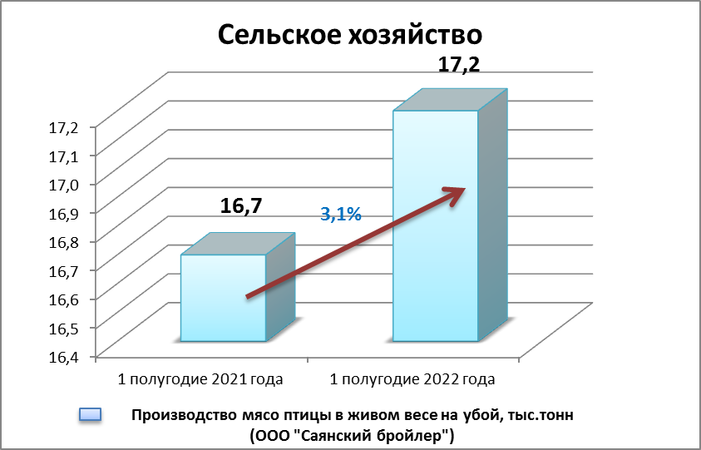
Оборот розничной торговли за 2021 год составил 5 204,0 млн. руб. Темп роста к 2020 году – 107,0 %. Индекс физического объема к 2020 году –100,0%. Оборот розничной торговли в расчете на душу населения в 2021 году составил – 133,6 тыс. руб. или 11 131,07 руб. в мес. (в 2020 году – 125,2 тыс. руб. или 10 429,75 руб. в месяц), рост на 6,7%.
В 1 полугодии 2022 года оборот розничной торговли составил 3 173,8 млн. руб. – 114,7% к аналогичному периоду 2021 года. Индекс физического объема – 100,0%. В расчете на душу населения оборот розничной торговли составил 13 461,15 рублей в месяц (в 1 полугодии 2021 года – 11 818,67 руб./мес.), рост на 13,9%.
Объем строительно-монтажных работ за 2021 год составил 641,7 млн. руб. В 2021 году в городе введено в эксплуатацию 4 049 м² жилья, что на 18,5% ниже 2020 года (4 968 м²). Продолжается строительство жилья экономического класса в микрорайонах 9, № 11 ООО «КРОСТ». Так же предоставляются земельные участки для индивидуального жилищного строительства.
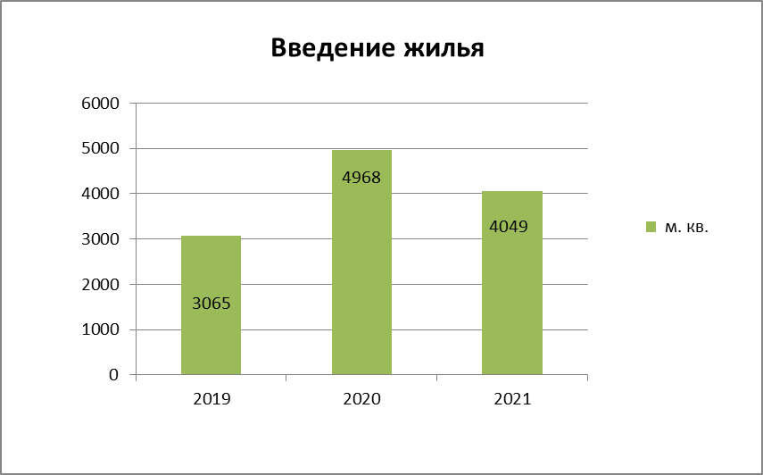
Объем строительно-монтажных работ в 1 полугодии 2022 года составил 260,3 млн. руб., что на 6,1% больше уровня аналогичного периода 2021 года. В 1 полугодии 2022 года в городе введено в эксплуатацию 2 081 м² жилья, что на 25,1% ниже уровня аналогичного периода 2021 года (2 778 м²).
По данным межрайонной ИФНС России № 14 по Иркутской области поступления доходов во все уровни бюджетов за 2021 год к уровню 2020 года составили 90%, в том числе: в федеральный бюджет – 33,0% к уровню 2020 года, в областной бюджет – 122,8% к уровню 2020 года. Темп роста поступления доходов в местный бюджет составил 134,8% к уровню 2020 года. Наблюдается рост поступлений налога на доходы физических лиц, единого налога, взимаемого в связи с применением упрощенной системы налогообложения и патента (рост количества налогоплательщиков, применяющих данные системы налогообложения), земельного налога, налога на имущество физических лиц и прочих. Одновременно с этим, наблюдается снижение поступлений единого сельскохозяйственного налога и единого налога на вмененный доход.
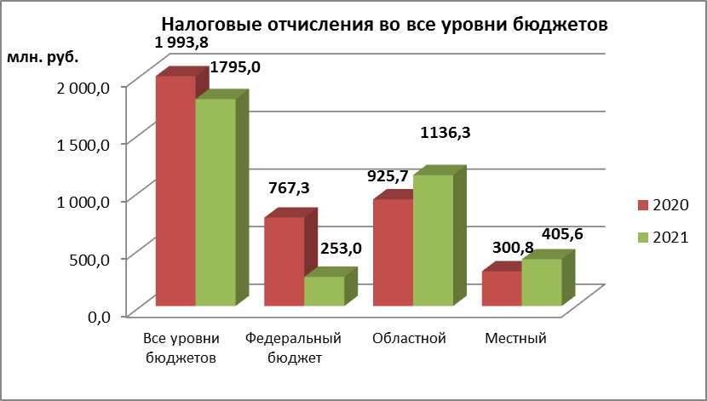
По данным межрайонной ИФНС России № 14 по Иркутской области поступления доходов во все уровни бюджетов за 1 полугодие 2022 года к уровню 1 полугодия 2021 года составили – 63,5%. Величина поступлений в федеральный бюджет составила - 90,5%, в областной бюджет - 58,4% к уровню аналогичного периода 2021 года. Поступления в местный бюджет составили 59,7% к уровню 1 полугодия 2021 года. Наблюдается рост поступлений единого сельскохозяйственного налога, налога на имущество физических лиц и прочих.
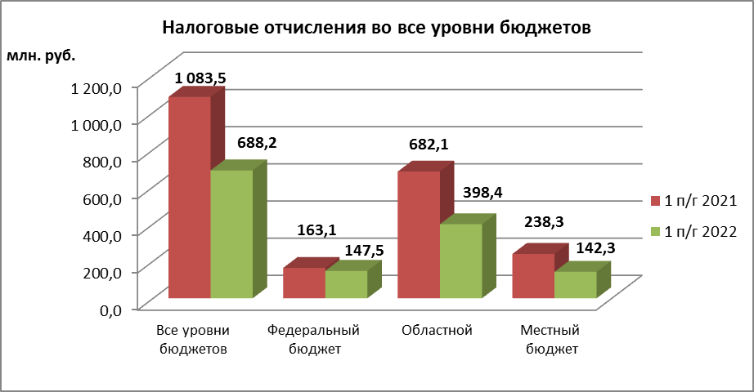
Одновременно с этим, наблюдается снижение поступлений налога на доходы физических лиц, единого налога, взимаемого в связи с применением упрощенной системы налогообложения, патента, земельного налога и единого налога на вмененный доход (в связи с его отменой).
Малый и средний бизнес представлен 205 предприятиями и 660 индивидуальными предпринимателями.
За 2021 год объем работ и услуг, выполненных малыми и средними предприятиями, составил 2 135,9 млн. руб. – 103,3% к уровню 2020 года. Иными словами, фактический вклад малого бизнеса в экономику города составил 4,5% (2020 г. – 6,5%).
Среднесписочная численность работников на предприятиях малого и среднего бизнеса составляет 2 225 чел. (включая индивидуальных предпринимателей) или 14,1% от экономически активного населения города (2020 г. – 13,8%).
Общая сумма налоговых поступлений от малого и среднего предпринимательства за 2021 год составила 307,6 млн. руб. или 121,0% к уровню 2020 года. Поступления в местный бюджет – 68,4 млн. руб. или 114,6% к уровню 2020 года.
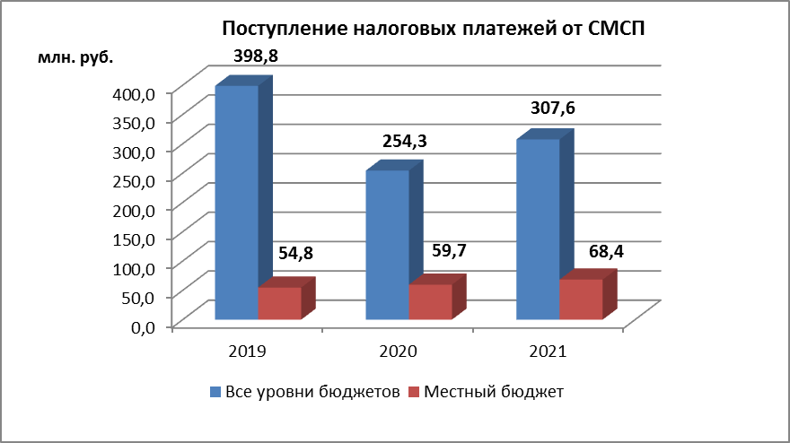
Доля поступлений от субъектов малого и среднего предпринимательства в собственных доходах местного бюджета (налоговые и неналоговые доходы без учета родительской платы) в 2021 году – 14,8% (в 2020 году – 17,1%).
В городе существует инфраструктура поддержки субъектов малого и среднего предпринимательства:
1. Координационный Совет в области малого и среднего предпринимательства городского округа муниципального образования «город Саянск».
2. Некоммерческая Микрокредитная Компания «Саянский Фонд Поддержки Предпринимательства» (с участием администрации городского округа муниципального образования «город Саянск»).
За 2021 год Фонд предоставил предпринимателям города 16 микрозаймов на сумму 27,9 млн. руб. За 1 полугодие 2022 года Фонд предоставил предпринимателям города 9 микрозаймов на сумму 14,6 млн. руб.
Основным показателем, характеризующим перспективы развития экономики в будущем, является объем инвестиций в основной капитал. По итогам работы за 2021 год объем инвестиций в основной капитал за счет всех источников финансирования составил 1,3 млрд. руб., или 38,3% уровня 2020 года.
Основным источником финансирования инвестиций в основной капитал являются собственные средства организаций. Их доля в общем объеме инвестиций составляет более 87%.
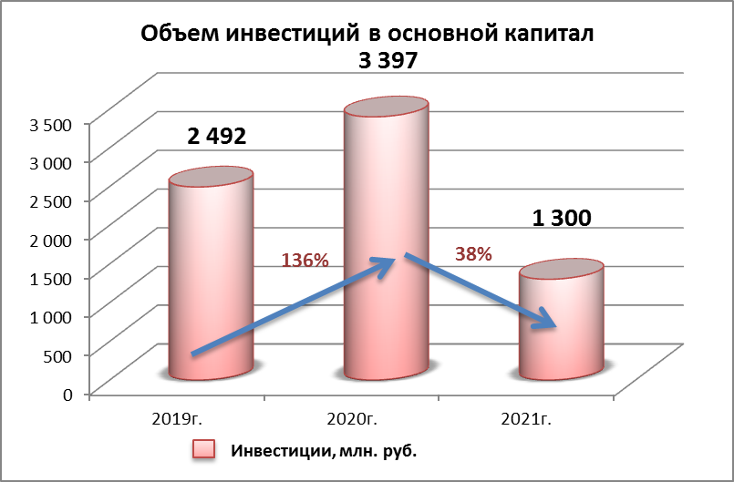
Перспективы развития города связаны с реализацией инвестиционных проектов в рамках ТОСЭР «Саянск»:
- Освоение производственных мощностей комплекса производств глубокой переработки древесины ООО ПК «МДФ». Проект реализуется с 2013 года, стоимость проекта - 1,9 млрд. руб. До вхождения в ТОСЭР предприятие проинвестировало 959 миллионов рублей. Планируется создать 242 рабочих места. На сегодняшний день в рамках ТОСЭР «Саянск» ООО ПК «МДФ» проведена модернизация цеха по производству древесно-стружечных плит, завершена модернизация оборудования и запущен процесс производства ДСтП. Приобретено часть оборудования для производства пиломатериалов (обрезная и необрезная доски), погонажных изделий (плинтус, вагонка, доска пола для домостроения) и клееных конструкций. Заключены договоры аренды лесных участков Черемховского лесничества. Готовится проект освоения леса. Продукция реализуется частично на внутренний рынок, частично экспортируется на рынки Ближнего зарубежья, Средней Азии и рынки Китая.
В конце 2020 года инвестиционный проект ООО ПК «МДФ» включен в перечень приоритетных инвестиционных проектов в области освоения лесов. Решается вопрос по расширению лесосырьевой базы для выхода предприятия на проектную мощность.
За 2018 - 2021 годы привлечено 194,8 млн. руб. инвестиций и создано 130 рабочих мест.
- Открытие предприятия по производству крупногабаритных пластиковых емкостей ООО «Ирпласт». Предприятие наращивает объемы, расширяет ассортимент выпускаемой продукции. Территория сбыта: Иркутская область, Новосибирская область, Красноярский край. Планируется выход на зарубежный уровень - в Монголию.
В марте 2022 года ООО «Ирпласт» получил займ Фонда развития промышленности Иркутской области на модернизацию производства. Общая стоимость проекта модернизации производства «Ирпласт» — 52 млн.руб. Из них заёмные средства Фонда – 26 млн.руб. На средства займа будет приобретена карусельная ротационная формовочная машина с тремя рабочими руками, а также ротоформы
За 2018 - 2021 год привлечено 15,8 млн. руб. инвестиций и создано 27 рабочих мест.
- Организация предприятия по круглогодичному выращиванию овощей и зеленных в защищенном грунте (круглогодичных теплицах) ООО ТК «Саянский». Проект реализуется в рамках ТОСЭР «Саянск». Инвестор планирует построить тепличный комплекс на земельном участке площадью 25,6 Га. Проектная мощность комплекса − 14 тысяч тонн овощей в год. Планируется создать около 177 новых рабочих мест. Стоимость проекта оценивается в 2,7 млрд. руб.
Готова проектная документация на тепличный комбинат (проектировщик ООО «Агро технологии и проектирование» г. Москва), получено положительное заключение негосударственной экспертизы (г.Ижевск).
Готова проектная документация на строительство электроподстанции тепличного комбината «Строительство ПС 110 кВ Тепличная с ВЛ 110 кВ» (проектировщик – ЗАО «Электросетьпроект» г. Иркутск), на объект инфраструктуры «Строительство подъездной автомобильной дороги, включая парковку и остановку общественного транспорта к объекту «Строительство тепличного комбината «Саянский» (проектировщик - ООО «РДА Проект» г. Красноярск), на объект инфраструктуры «Строительство тепловых сетей, имеющих в своем составе автоматизированный индивидуальный тепловой пункт (АИТП), для подключения к наружным сетям теплоснабжения МУП «Cаянское теплоэнергетическое предприятие» (проектировщик – ООО «Агро технологии и проектирование» г. Москва).
Проектная документация на объекты инфраструктуры подана в ГАУИО «Ирэкспертиза» для прохождения государственной экспертизы.
Строительство объектов инфраструктуры в целях реализации инвестиционного проекта планируется за счет финансовой поддержки Некоммерческой организацией «Фонд развития моногородов».
За 2019-2021 год создано 12 рабочих мест и профинансировано в проект 27,9 млн. рублей.
- Строительство гостиницы ООО «СОВА», оказывающей услуги временного проживания, кафе, автостоянки. Планируется привлечь 43,8 млн. руб. инвестиций, создать 14 новых рабочих мест. Инвестор планирует построить современный двухэтажный гостиничный комплекс. Максимальная мощность гостиницы 42 места в сутки. Заключен договор аренды земельного участка. Выполнены изыскательские работы по производству инженерно-геологических изысканий для разработки проекта гостиницы.
За 2021 год создано 1 рабочее место и профинансировано в проект 0,9 млн. рублей.
Так же перспективы развития города связаны с реализацией инвестиционных проектов крупных предприятий города:
- реконструкция и модернизация действующего производства АО «Саянскхимпласт». В 2021 году проводились работы по техническому перевооружению производства винилхлорида/поливинилхлорида (ПХ/ПВХ), техническому перевооружению производства хлора и каустика (ПХиК), прочие проекты. Инвестиции составили 418 млн. руб.;
- реконструкция и модернизация действующего производства на Ново-Зиминская ТЭЦ ООО «Байкальская энергетическая компания». Проводились техническое перевооружение с заменой оборудования и модернизация производства. Инвестиции составили 129,0 млн. руб.;
- строительство завода по производству силикатного кирпича ООО «Саянскгазобетон». Реализация инвестиционного проекта началась на площадке ООО «Саянсгазобетон». Проектная мощность завода на первом этапе составит 45 млн. шт. изделий в год, на втором – от 90 до120 млн. Стоимость проекта оценивается более 500 млн. руб., планируется создать около 40 новых рабочих мест. Производство силикатного кирпича планируется запустить в 2022 году. Продукцию планируется реализовывать как в Иркутской области, так и в другие регионы страны.
Инвестиции в создание производства в 2021 году составили 425,0 млн. руб.
- реконструкция и модернизация действующего производства ООО «Саянский бройлер». В целях увеличения объема производства и сохранения качества выпускаемой продукции велись работы по реконструкции цехов промышленного стада с заменой технологического оборудования. Инвестиции составили 78,0 млн. руб.
Реализация данных проектов позволит создать новые рабочие места, увеличить поступление доходов в местный бюджет, сделать условия жизни людей в городе более комфортными.
Администрация Саянска продолжает работу по привлечению новых резидентов. Потенциальным резидентам оказывается помощь по формированию земельных участков, подключению к коммуникациям, подготовкой документов на кредитные продукты и беспроцентные займы институтов развития.

Народные инициативы
Ежегодно на территории муниципального образования «город Саянск» реализуются мероприятия Перечня проектов народных инициатив. Приоритеты в расходовании средств определяют жители города на собрании граждан. В 2021 году в рамках реализации мероприятий проектов народных инициатив было реализовано 17 мероприятий (текущий ремонт в дошкольных и общеобразовательных учреждениях, двух участков лестницы на городской площади с установкой поручней; приобретение 3 детских игровых и 7 спортивных площадок, 10 пылесосов для дошкольного учреждения; замена системы внешнего освещения на энергосберегающее в дошкольном учреждении; благоустройство сквера «Комсомолец»; установка столбов для веревочного комплекса в парке «Таежные бульвары»; ямочный ремонт автомобильных дорог, обустройство пешеходного перехода в районе МОУ СОШ № 7. Общая сумма финансирования составила 11,2 млн. руб., в том числе средства местного бюджета 1,2 тыс. руб.
Учитывая предложения граждан муниципального образования, в 2022 год сформирован перечень проектов народных инициатив, который включает в себя 20 мероприятий. Все мероприятия направлены на текущий ремонт и благоустройство объектов социальной сферы, объектов общего пользования: благоустройства сквера у Поклонного Креста и территории у монумента Петра и Февронии; приобретение спортивных игровых площадок; приобретение вазонов во дворы города; устройство 2-х съездов; устройство остановочного павильона; текущий ремонт крылец главных входов МОУ «Гимназия им. В.А. Надькина»; текущий ремонт кровли МОУ СОШ № 2, 7 и МДОУ № 27; замена наружного освещения МОУ СОШ № 7 и устройство освещения садово-парковой зоны МОУ СОШ № 6; текущий ремонт автомобильных дорог.
На реализацию мероприятий перечня проектов народных инициатив в 2022 году предусмотрено финансирование в объеме 16,9 млн. руб., из которых 1,9 млн. руб. – средства местного бюджета.
Реализация проектов народных инициатив позволяет решать важнейшие задачи по развитию города с участием жителей, общественности, депутатов, предприятий и организаций муниципального образования.

Социально-экономическое партнерство
Общее количество соглашений о социально-экономическом сотрудничестве, действующих на территории городского округа муниципального образования «город Саянск» за 2021 год составило 61 на сумму 23,7 млн. рублей, из них с юридическими лицами 43 соглашения на сумму 20,9 млн. рублей и 18 соглашений с индивидуальными предпринимателями на сумму 2,8 млн. рублей. Исполнение соглашений за 2021 год составило 17,9 млн. руб. Помимо заключенных соглашений, организации и предприниматели города проявляют инициативу в решении конкретных городских проблем в сферах образования, культуры, физкультуры и спорта, проводятся праздничные мероприятия города. Оказанная помощь составила 5,0 млн. рублей.
Общая сумма средств, направленных на социальные мероприятия предприятиями и индивидуальными предпринимателями за 2021 год составила 22,9 млн. рублей, в расчете на 1 жителя – 589,27 руб.

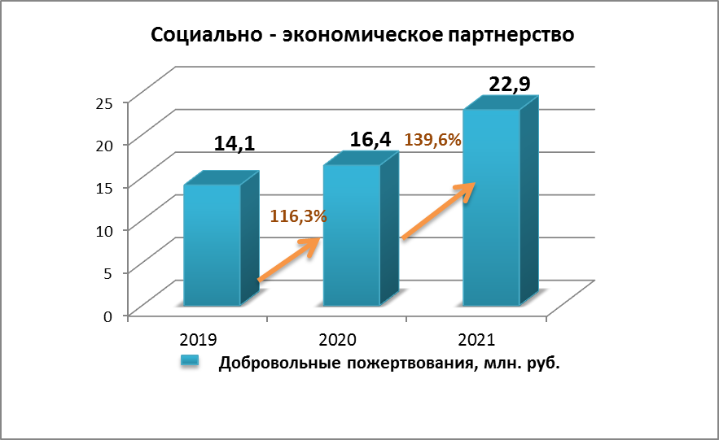
Общее количество соглашений о социально-экономическом сотрудничестве, действующих в 1 полугодии 2022 года составило 48 на сумму 15,3 млн. рублей, из них с юридическими лицами 30 соглашений на сумму 14,8 млн. рублей и 18 соглашений с индивидуальными предпринимателями на сумму 0,6 млн. рублей. Исполнение соглашений о социально-экономическом сотрудничестве за 1 полугодие 2022 года составило 9,2 млн. руб. Помимо заключенных соглашений, организации и предприниматели города проявляют инициативу в решении конкретных городских проблем в сферах образования, культуры, физкультуры и спорта, в проведении праздничных мероприятий города. Оказанная помощь составила 3,9 млн. рублей.
Общая сумма средств, направленных на социальные мероприятия предприятиями и индивидуальными предпринимателями в 1 полугодии 2022 года составила 13,1 млн. рублей, в расчете на 1 жителя – 335,27 руб.

Потребительский рынок является одной из важнейших сфер экономической деятельности, обеспечивающей жизнедеятельность и благополучие населения города.
Потребительский рынок находится в непосредственной зависимости от других рынков (труда, средств производства, финансов), и влияет на денежные доходы, платежеспособность населения, регулирует товарно-денежные отношения и поэтому создание условий эффективного развития потребительского рынка является одной из важнейших составляющих экономической политики города.
Ограничения, введенные в связи с пандемией COVID-19, повлияли на снижение уровня доходов населения и оказали негативное влияние на потребительский рынок города. Вместе с тем в отчетном периоде наблюдается тенденция к адаптации бизнеса и жителей города к новым условиям, одним из результатов которой стало восстановление потребительского спроса.
На начало 2022 года структура потребительского рынка Саянска включает:
119 объектов розничной торговли торговой площадью 47 319 кв. м.,
56 объектов общественного питания на 3 946 посадочных мест,
135 объектов бытового обслуживания на 421 рабочее место.
В сфере потребительского рынка города трудится около 95 юридических лиц, 420 индивидуальных предпринимателей и 28 самозанятых физических лиц, оказывающих бытовые услуги в стационарных объектах. Всего на потребительском рынке города занято около 2 тыс. человек.
Ведущую роль в удовлетворении покупательского спроса населения занимает розничная торговля.
Сформированная розничная структура отрасли позволяет обеспечить население города всеми видами продовольственных и непродовольственных товаров.
По-прежнему доминирующее положение в отрасли занимают магазины форматов «шаговой доступности» и «магазин у дома», расположенные на первых этажах и в цокольных помещениях многоквартирных жилых домов. Данный формат включает 46 магазинов продовольственных товаров торговой площадью 2979,4 кв. м. и 47 магазинов непродовольственных товаров торговой площадью 7929,9 кв. м.
Устойчивыми темпами развивается торговая сеть товаропроизводителей, таких как: Агрохолдинг «Саянский бройлер», СПК «Окинский», представительство СХАО «Белореченское», ООО «Янта» (Иркутский масложиркомбинат), ОАО «Зиминский хлебозавод», ООО «Сибирский пекарь» (г. Черемхово), СЗС ППК «Сагаан Гол» (г.Ангарск) и др. В 2021 году торговая сеть товаропроизводителей увеличилась на 1 единицу. Собственная продукция в этих магазинах реализуется по ценам на 10-15% ниже сложившихся в розничной сети города.
Успешно функционирует в городе торговая сеть федеральных и региональных ритейлеров ООО «Маяк» (г. Иркутск) из 4-х продовольственных дискаунтеров «Хлеб Соль» и 1 супермаркета «Слата», а также супермаркет «Абсолют» (г. Улан-Удэ). В настоящее время в городе открыто 8 продовольственных дискаунтеров («Хлеб Соль», «Светофор», «Хороший», «ЭкономиЯ») торговой площадью 3 854,5 кв. м. Именно эти предприятия способствуют формированию в городе конкурентной среды, сдерживают рост цен на социально значимые продовольственные товары.
Низкая платежеспособность населения способствует развитию магазинов непродовольственных товаров формата «Дискаунтер», реализующих широкий ассортимент товаров массового спроса (обувь, одежда, бытовая химия, зоотовары, мебель) с невысоким уровнем наценок: «Оазис», «Снова Обнова», «Глория Джинс», «Кари», «Зоодисконт», «FixPrice», «Много Мебели».
Наряду с непродовольственными дискаунтерами продолжительное время на территории муниципального образования функционируют магазины непродовольственных товаров более высокой ценовой категории под брэндами: «ТURBA» - верхняя одежда и аксессуары, «Юничел» - обувь, «Эльдорадо», «DNS», «Сеть техники» - бытовая и цифровая техника, «Евросеть-Ритейл», «Связной-Логистика», «Теле2» - сотовые телефоны и аксессуары, «Евро-Стиль», «Эй-Би Мебель», «Мир мебели», «DaVita», Ascona» – мебель и матрацы, «ПродалитЪ» – книги и канцтовары.
Торговая площадь стационарных торговых объектов за 2021 год сократилась в целом на 0,7 % или на 352,7 кв. м. и составила 47 290,1 кв. м. (2020 – 47 642,8 кв. м.), в том числе площадь торговых объектов по продаже продовольственных товаров - на 1,9 % или на 248,6 кв. м., а по продаже непродовольственных товаров - на 0,3 % или на 104,1 кв. м.
В целях сдерживания инфляционных процессов на потребительском рынке города и содействия стабилизации ситуации в рамках установленных полномочий осуществлялось информационно-аналитическое наблюдение за состоянием ассортимента и ценового диапазона социально значимых товаров. Торговые объекты работали в обычном режиме, товары присутствовали в широком ассортименте и ценовом диапазоне, дефицит отсутствовал, потребительский спрос находился на обычном уровне.
В условиях борьбы с новой коронавирусной инфекцией, снижения денежных доходов населения торговыми сетями, региональными товаропроизводителями в 2021 году продолжилась реализация социального проекта «Цена зафиксирована». Участниками проекта принималось решение зафиксировать цены на отдельные виды продовольственных товаров. Каждый товаропроизводитель, торговая сеть самостоятельно определял для себя перечень таких товаров и цену на них, исходя из своих возможностей. В социальном проекте в Саянске участвовало 22 торговых объекта, на полках которых можно было найти товары по специальным ценникам «Цена зафиксирована».
С целью привлечения индивидуальных предпринимателей, крестьянско-фермерских и личных подсобных хозяйств соседних муниципальных образований, осуществляющих производство продуктов питания проведено 5 сезонных ярмарок, 2 постоянно действующие ярмарки, 3 праздничные ярмарки, 50 ярмарок «выходного дня» по реализации картофеля, овощей, фруктов, зелени, ягод, грибов, меда, рыбы и рыботоваров, яйца, молока и молочной продукции, мясных полуфабрикатов, хлебобулочных, кулинарных и кондитерских изделий, в которых приняли участие: товаропроизводители г. Саянска, КФХ и ЛПХ Зиминского, Куйтунского, Нукутского, Балаганского, Заларинского районов, садоводы и дачники муниципального образования.
В городе осуществляют деятельность 56 предприятий общественного питания.
Обеспеченность посадочными местами в общедоступной сети составляет 27,2 п. мест на 1000 чел. при социальном нормативе обеспеченности 40 п. мест на 1000 чел. или 68 % от норматива и в сравнении с предыдущим годом сократилась на 1,8 %, а с начала пандемии COVID-19 в связи с закрытием объектов сократилась на 7,8%.
Потребительский рынок услуг бытового обслуживания достаточно разнообразен. В структуре предприятий бытового обслуживания наибольший удельный вес приходится на парикмахерские услуги - 36,3 % (49 объектов), услуги по ремонту и техническому обслуживанию транспортных средств, машин и оборудования - 9,6 % (13 объектов), услуги по ремонту жилья - 9,6 % (13 пунктов приема), услуги по ремонту и пошиву швейных, меховых, трикотажных изделий, головных уборов - 8,1 % (11 ателье и мастерских), услуги по ремонту бытовых машин и приборов, радиоэлектронной аппаратуры, ЭВМ, металлоизделий - 7,4 % (10 объектов), услуги по ремонту и пошиву обуви - 6,7% (9 объектов), услуги фотоателье - 6,7 % (9 объектов), услуги предприятий по прокату - 3,7 % (5 объектов), ритуальные услуги - 3,7% (5 объектов), услуги по изготовлению и ремонту мебели, услуги бань и душевых, услуги копирования - 2,2 % (по 3 объекта), услуги сухой химчистки (пухоперовых изделий), груминг - 0,7 % (по 1 объекту).
По итогам 2021 года показатель социальной обеспеченности населения основными видами бытовых услуг на 1000 человек составил 10,8 рабочих мест при нормативе расчета предприятий 9 рабочих мест на 1000 человек и в сравнении с предыдущим годом снизился на 0,2 %.

Цены и тарифы.
Администрация города является уполномоченным органом на установление тарифов в сфере холодного водоснабжения и водоотведения.
Во 2 полугодии 2021 года тарифы на питьевую воду и водоотведение году изменились на 3,7%: тариф на питьевую воду вырос с 19,21 руб./ м³ до 19,97 руб./ куб. м; тариф на водоотведение - с 20,83 руб./м³ до 21,66 руб./м³. Для 1 полугодия 2022 года указанные тарифы сохранились без изменения.
Все остальные тарифы на коммунальные услуги устанавливаются Службой по тарифам Иркутской области и в 2021 году также проиндексированы во 2 полугодии: электроэнергия с 1,17 руб./кВтч до 1,23 руб./кВтч (5%), тепловая энергия с 1 131,24 руб./Гкал до 1 174,21 руб./Гкал) (3,8%), компонент на теплоноситель с 33,32 руб./м³ до 34,58 руб./м³ (3,8%), тариф на обращение с ТКО снижен с 576,05 руб./м³ до 499,66 руб./м³.
Тарифы 2 полугодия 2021 года действуют в 1 полугодии 2022 года без изменений.
Размер платы за содержание общего имущества МКД устанавливается по каждому дому, на основании решений собственников жилых помещений принятых на общих собраниях. Собственниками МКД (по разным компаниям, в разные сроки голосования) были приняты решения об увеличении размера платы за содержание общего имущества.
Средняя стоимость содержания и ремонта жилых помещений с 1 января 2021 года составила 22,47 руб. /м² и 22,79 руб./м² во 2 полугодии 2021 года (в том числе за счет увеличения размера оплаты коммунальных ресурсов на содержание общего имущества, (в 2020 году – 21,62 руб./м², в 2019 году – 21,08 руб./м², в 2018 году - 20,90 руб./м², в 2017 году - 19,87 руб./м²).
На 1 полугодие 2022 года средняя стоимость содержания и ремонта жилых помещений составила 23,25 руб./м² (рост 3,5% к 2021 году).
На территории муниципального образования функционируют 44 муниципальных учреждения и предприятия. Платные услуги (работы) оказывают 27 муниципальных организаций. Все они охвачены тарифным регулированием.
За 2021 год утверждено (или обосновано изменение действующих) цен на 194 наименования платных услуг, в 1 полугодии 2022 года на 64 наименования платных услуг.

Управление имуществом
В целях осуществления единой политики в сфере использования муниципального имущества и земельных ресурсов, создания условий для эффективного распоряжения муниципальным имуществом и земельными ресурсами Комитетом по управлению имуществом (далее – Комитет) заключено в период 2021 года - 458 договоров (2020 год - 357 договоров), в 1 полугодие 2022 года - 253 договора (1 полугодие 2021 года - 287 договоров), из них договоров:
- аренды земельных участков в 2021 г. - 245 (2020 г. - 162), 1 полугодие 2022 г. - 155 (1 полугодие 2021 г. - 142);
- купли-продажи земельных участков в 2021г.-161 (2020 г.-143), 1 полугодие 2022 г.–57 (1 полугодие 2021 г.–99);
- аренды помещений и движимого имущества, находящегося в муниципальной собственности, в 2021 г. -6 (2020 г. - 6), 1 полугодие 2022 г. - 6 (1 полугодие 2021 г.-2);
- купли-продажи движимого и недвижимого имущества на торгах в 2021г. - 1 (2020 г.- 1), 1 полугодие 2022 г. - 0 (1 полугодие 2021 г.- 0);
- безвозмездного пользования земельными участками в 2021г.- 15 (2020г. - 16), 1 полугодие 2022г. - 15 (1 полугодие 2021 г. - 9);
- безвозмездного пользования имуществом в 2021г.- 1 (2020г. - 1), 1 полугодие 2022 г. - 1 (1 полугодие 2021 г.- 1);
- на передачу жилого помещения в собственность гражданам в 2021 г. - 44 (2020 г. - 20), 1 полугодие 2022г. - 18 (1 полугодие 2021 г.- 35);
- социального найма в 2021г. - 5 (2020 г. - 0), 1 полугодие 2022г. - 1 (1 полугодие 2021 г. - 0).
В период 2021 года поступило неналоговых доходов в местный бюджет - 24,6 млн. руб. (2020 г.- 21,5 млн. руб.), в 1 полугодие 2022 года - 8,3 млн. руб. (1 полугодие 2021 г.- 11,5 млн. руб.), в том числе:
- арендная плата за земельные участки – в 2021г.-11,8 млн. руб. (в 2020 г.- 10,1 млн. руб.), в 1 полугодии 2022г.-4,8млн. руб. (1 полугодие 2021 г.- 5,7 млн. руб.),
- арендная плата за пользование муниципальным имуществом – в 2021г. - 2,0 млн. руб. (в 2020 г.- 2,5 млн. руб.), в 1 полугодии 2022 г. – 1,2 млн. руб. (1 полугодие 2021 г. – 0,9 млн. руб.),
- перечисление части прибыли, остающейся после уплаты налогов и иных обязательных платежей муниципальных унитарных предприятий – в 2021г.- 1,9 млн. руб. (в 2020г. – 0,6 млн. руб.), в 1 полугодии 2022 г.- 0,1 млн. руб. (1 полугодие 2021 г. - 0,4 млн. руб.),
- продажа земельных участков – в 2021 г. – 4,8 млн. руб. (в 2020 г.-2,1 млн. руб.), в 1 полугодии 2022 г. – 1,4 млн. руб. (1 полугодие 2021 г. – 3,6 млн. руб.),
- продажа муниципального имущества – в 2021 г.- 2,2 млн. руб. (в 2020 г. – 4,5 млн. руб.), в 1 полугодии 2022 г. - 0,0 руб. (1 полугодие 2021 г. - 0,0 руб.),
- плата за найм жилого помещения – в 2021 г.-1,9 млн. руб. (в 2020 г.-1,7 млн. руб.), в 1 полугодии 2022 г. - 0,8 млн. руб. (1 полугодие 2021 г.- 0,9 млн. руб.).
Для увеличения поступления доходов от использования муниципального имущества проводились торги, по результатам состоявшихся аукционов в местный бюджет в период 2021 года поступило 5,0 млн. руб. (в 2020 г.- 5,3 млн. руб.), в 1 полугодии 2022 года муниципальное имущество не реализовывалось (1 полугодие 2021 г.- 0).
Одной из основных задач стоящих перед Комитетом является работа по обеспечению актуальности и полноты сведений реестра имущества, находящегося в муниципальной собственности.
Ведение Реестра осуществляется в Комитете с использованием автоматизированной информационной системы «Управление имуществом».
По состоянию на 20.07.2022 года в Реестре муниципальной собственности учтено имущество на сумму 4 906,7 млрд. руб.
В течение отчетного периода осуществлялась работа по государственной регистрации права муниципальной собственности на объекты недвижимости, объекты ЖКХ. В период 2021 года зарегистрировано право муниципальной собственности на 268 объектов недвижимости (2020 г. - 43), в 1 полугодии 2022 года - 111 (1 полугодие 2021 г.-190), в том числе в 2021 году зарегистрировано право на 4 земельных участка (в 2020 г. - 4), в 1 полугодии 2022г. - 1 (1 полугодие 2021 г. - 1).
По состоянию на отчетную дату 2022 года в Реестре муниципальной собственности учтено 45 предприятий и учреждений:
- 4 муниципальных унитарных предприятия;
- 3 муниципальных бюджетных учреждения,
- 1 муниципальное автономное учреждение,
- 8 муниципальных казенных учреждений,
- 27 муниципальных учреждений,
- 2 органа власти муниципального образования.
В целях удовлетворения потребности населения в улучшении жилищных условий в период 2021 года предоставлено 23 жилых помещения (в 2020 г.-15 помещений), из них:
16 квартир в качестве служебных жилых помещений для работников бюджетной сферы (2020 г. - 11), в том числе:
- 6 квартир работникам Саянской городской больницы (2020 г.- 1),
- 7 квартир работникам Управления образования (2020 г. - 7),
- 3 квартиры работникам Управления культуры (2020 г. - 1),
7 комнат в общежитии (2020 г.- 4), из них: 6 комнат предоставлены работникам Управления образования (2020 г.- 4) и 1 комната предоставлена работнику Управления Культуры (2020г.-0).
В 2021 г. гражданам, состоящим на учете в качестве нуждающихся в улучшении жилищных условий, предоставлено 5 жилых помещений.
В 1 полугодии 2022 года предоставлено 15 жилых помещений (1 полугодие 2021 г. - 4), в том числе:
13 квартир в качестве служебного жилого помещения для работников бюджетной сферы (1 полугодие 2021 г.-1), а именно:
- 12 квартир работникам Управления образования (1 полугодие 2021 г.-1),
- 1 квартира работнику Управления культуры (1 полугодие2021 г.-0).
2 комнаты в общежитии (1 полугодие 2021 г. - 3) предоставлены работникам Управления образования (1 полугодие 2021 г. - 2).
В целях реализации функции по защите прав и законных интересов городского округа муниципального образования «город Саянск» в сфере имущественных и земельных правоотношений Комитетом в период 2021 года направлено 94 претензии (2020 г. - 143), оформлено 17 пакетов документов (2020 г. - 15) для взыскания задолженности в судебном порядке на сумму 4 387 тыс. руб. (2020 г. – 2,9 тыс. р.), оплачено – 1 826 тыс. руб. (2020 г.-1,4 тыс. руб.). В 1 полугодии 2022 года направлено 62 претензии (1 полугодие 2021 г. - 73) оформлено 7 пакетов документов (в 2021 г. - 6) для взыскания задолженности в судебном порядке на сумму 2 429 тыс. руб. (в 2021 г. – 2,1 тыс. руб.), оплачено – 920 тыс. руб. (в 2021 г.-571 тыс. руб.).
В рамках осуществления функций по контролю за сохранностью и использованием по назначению муниципального имущества, проводились плановые и внеплановые проверки, в том числе: в период 2021 года по объектам муниципальной собственности проведено - 43 проверки (2020 г.-41), в 1 полугодии 2022 года - 14 проверок (1 полугодие 2021 г. - 32).

Жилищное строительство и обеспечение граждан жильем
За 2021 год было выдано 12 разрешений на строительство и 12 разрешений на ввод в эксплуатацию построенных объектов.
За 1 полугодие 2022 года выдано 5 разрешений на строительство и 2 разрешения на ввод в эксплуатацию построенных объектов
За 2021 год было выдано 38 уведомлений о соответствии указанных в уведомлении о планируемых строительстве или реконструкции объекта индивидуального жилищного строительства или садового дома параметров объекта индивидуального жилищного строительства или садового дома установленным параметрам и допустимости размещения объекта индивидуального жилищного строительства или садового дома на земельном участке.
За 2021 год было выдано 11 уведомлений о соответствии построенных или реконструированных объектов индивидуального жилищного строительства или садовых домов требованиям законодательства о градостроительной деятельности.
За 1 полугодие 2022 года было выдано 24 уведомления о соответствии указанных в уведомлении о планируемых строительстве или реконструкции объекта индивидуального жилищного строительства или садового дома параметров объекта индивидуального жилищного строительства или садового дома установленным параметрам и допустимости размещения объекта индивидуального жилищного строительства или садового дома на земельном участке.
За 1 полугодие 2022 года было выдано 10 уведомлений о соответствии построенных или реконструированных объектов индивидуального жилищного строительства или садовых домов требованиям законодательства о градостроительной деятельности.
В рамках заключенного договора «О комплексном освоении территории в целях строительства жилья экономического класса» на земельном участке, расположенном по адресу: Иркутская область, г. Саянск, микрорайон №9, №11, подрядной организацией ООО «КРОСТ» продолжается строительство малоэтажных блокированных жилых домов эконом класса по 5 квартир в каждом, всего 90 квартир.
В июне 2021 года было принято решение о комплексном развитии незастроенной территории земельного участка площадью 65 756 кв. м., расположенного по адресу: Иркутская область, г. Саянск, микрорайон Мирный, с видом разрешенного использования – жилая застройка. Договор аренды данного земельного участка заключен с подрядной организацией ООО «СТРОЙСЕРВИС».
В 2021 году было проведено 13 аукционов, из них:
- по продаже земельных участков для индивидуального жилищного строительства – 12 земельных участков;
- в аренду для индивидуального жилищного строительства – 1 земельный участок.
Многодетным семьям было предоставлено 5 земельных участков в собственность бесплатно для строительства индивидуального жилого дома.
За 1 полугодие 2022 года аукционы по продаже земельных участков для индивидуального жилищного строительства не проводились
Многодетным семьям земельные участки в собственность не предоставлялись.

Работа в области охраны окружающей среды
В целях повышения уровня экологической безопасности, сохранения природных систем, качества окружающей среды и формирования положительного имиджа города Саянска как экологически чистой территории, была принята муниципальная программа «Охрана окружающей среды территории муниципального образования «город Саянск» на 2020 – 2025 годы» (далее – муниципальная программа).
Задачами муниципальной программы являются: улучшение экологической и санитарно-эпидемиологической ситуации на территории города Саянска; формирование экологической культуры населения и сохранение, воспроизводство и рациональное использование зелёных насаждений.
Общий объем средств направленных на выполнение мероприятий программы в 2021 году составил 6 706,6 тыс. руб. (2020 год - 1 109,8 тыс. руб.). За 1 полугодие 2022 фактическое исполнение составило 13 570 тыс. руб.
В 2021 году в рамках муниципальной программы выполнен отлов транспортировка, передержка и возврат в места прежнего обитания безнадзорных собак и кошек на территории городского округа муниципального образования «город Саянск» на общую сумму средств из областного бюджета - 517,0 тыс. руб. (в 2020 - 354,2 тыс. руб.). Данное мероприятие помогает гуманно решить вопросы безнадзорности животных в части стерилизации и подконтрольного размножения животных и помещения их в приюты с длительной передержкой.
Немалую помощь в решении проблем с безнадзорностью животных оказывает Региональная общественная организация помощи животным на территории Иркутской области «Лучик надежды». Активисты центра занимаются лечением, стерилизацией и пристроем в добрые руки бездомных животных. За 2021 год простерилизовано 40 собак и кошек, пристроено 63 бездомных животных. Все животные вакцинированы.
Всего в течение 2021 года было отловлено 115 животных, что по сравнению с 2020 годом больше на 45 животных.
В 2021 году в рамках отлова были заключены муниципальные контракты с Региональной общественной организацией помощи животным на территории Иркутской области «Лучик надежды» и Обществом с ограниченной ответственностью «Пять звезд». Во исполнение муниципальных контрактов был произведен отлов 50 безнадзорных животных за счет средств областного бюджета.
За 1 полугодие 2022 года отловлено 50 бездомных животных (12 кошек, 38 собак), простерилизовано - 35, пристроено – 30.
В мае 2021 года в рамках выигранного Саянским благотворительным Фондом президентского гранта «Дорогою добра» реализованы следующие мероприятия: стерилизация животных, конкурс Будкострой, пропаганда гуманного отношения к животным, уроки добра со школьниками, Добрые субботники. На выделенные средства ООО ПК «МДФ» построено 3 вольера, 3 будки, строительство продолжается, привлекаются волонтёры. НКО «Лучик надежды» планирует заниматься отловом, чипированием, стерилизацией безнадзорных животных на территории города Саянска.
Ежегодно проводится смотр-конкурс на лучшее озеленение, цветочно-декоративное оформление и благоустройство территорий города Саянска, призовой фонд которого составляет 70 тыс. рублей, с 2022 года - 100 тыс. рублей. Ежегодное увеличение участников данного смотра-конкурса (2022 – 72 заявки, 2021 – 39 заявок, 2020 год- 37 заявок, 2019- 40 заявок, 2018 год - 40 заявок, 2017 год – 31 заявка, 2016 год -29 заявок) позволяет констатировать, что жители Саянска заинтересованы в повышении искусственно созданных факторов комфортности природных условий и качестве окружающей среды. Сдерживание роста числа участников в 2020 и 2021 году обусловлено ограничительными мерами, введёнными в связи с пандемией.
В рамках информирования жителей о соблюдении требований охраны окружающей среды было установлено 20 щитов (оповещение населения о запрете ходьбы по газонам).
В рамках исполнения распоряжения Правительства Иркутской области от 27.03.2012 № 91 – рп «О ежегодном проведении на территории Иркутской области Дней защиты от экологической опасности» администрацией городского округа муниципального образования «город Саянск» был утверждён план основных мероприятий по проведению в 2021 году Дней защиты от экологической опасности. С апреля по сентябрь было организовано и проведено около 300 мероприятий (конкурсов, акций, флэшмобов, выставок, концертов, классных часов, уроков, конференций, спортивных праздников, турслетов, игр и т.п.) согласно календарю экологических дат, в которых приняли участие воспитанники всех образовательных учреждений, учреждений культуры; работники предприятий и организаций города, представители социально ориентированные некоммерческие организации, СМИ.
В целях сохранения, воспроизведения и рационального использования зелёных насаждений были организованы и проведены мероприятия в рамках озеленения территорий города Саянска (воспроизводство зелёных насаждений, благоустройство общественных пространств), на общую сумму местного бюджета - 278,6 тыс. руб. (в 2020 году - 797 тыс. руб.).
Санитарная очистка городских территорий регулярно проводилась в ходе организуемых администрацией города месячников, а также субботников.
Так, проведён городской ежегодный субботник по санитарной очистке территорий городского округа муниципального образования «город Саянск» в рамках Всероссийского экологического субботника. Участие приняли более 3 900 человек, было задействовано 25 единиц грузовой техники, вывезено 968 м³ мусора. Проведены субботники по подготовке клумб, высадке и прополке цветов. Ликвидировано место несанкционированного размещения отходов, вдоль ул.18-ая (широта 54,1070°, долгота 102,2188°).
На территории города регулярно проводятся Экологические субботники.
Ликвидированы места несанкционированного размещения отходов, а именно, в лесных массивах возле Физкультурно-оздоровительного комплекса, в районе городской горки, стоматологии, на пустырях в районе ТРЦ «Скиф» и Саянского почтамта, в оврагах возле СОШ №2 и ТРЦ «Олимпийский», вдоль ул. Комсомольской, ул. Бабаева, ул. Таёжной, проспекта Мира Ленинградский, вдоль ул. Советской в м-не Октябрьский, на участке между многоквартирным домом №12 и ТК «Парнас». В лесном массиве между многоквартирным домом №12 микрорайона Ленинградский и магазином Магнит городским экологическим отрядом проведён субботник. В лесном массиве школы №8 учащимися проведена уборка территории, убран мусор и сухие ветки, установлены скворечники. Специалистами администрации организован субботник по уборке участка дороги до ГК «Сигнал». Жителями микрорайона Лесной проведена уборка близлежащего лесного массива.
В рамках проведения месячника по санитарной очистке территории города проведена уборка следующих территорий:
- на участке, вдоль проспекта Мира на удалении 10-20 метров в лесо-кустарниковой зоне напротив здания, расположенного по адресу: Иркутская область, г. Саянск, мкр. Строителей, 4а.
- на участке, расположенном между объектами №45 и №51, в мкр. Строителей г. Саянска, на удалении 20-30 метров от тротуара.
- в овраге, расположенном на удалении 20 метров от тротуара ул. Спортивная г. Саянска
- на участке, прилегающем к контейнерной площадке, расположенной в мкр. Южном,121а г. Саянска.
Большая работа проведена председателями по очистке прилегающих территорий своих гаражных кооперативов.
Около 12 лет по программе «Молодёжь города Саянска» на базе ДДТ «Созвездие» в летний период организуется работа экологического отряда, который задействован на работах по санитарной очистке парковых и лесопарковых зон города. В 2021 и 2022 годах продолжил работу дополнительно созданный молодёжный трудовой отряд, цель которого – обеспечение экологической привлекательности города.
На территории муниципального образования раздельный сбор отходов (картон, макулатура, пластиковая тара) осуществляется компанией «ЭкоСиб».
Благодаря, участию в областном экомарафоне «Переработка», Всероссийской акции «Сдай макулатуру - спаси дерево!» образовательными учреждениями и организациями города собрано около 10 тонн макулатуры. По итогам областного рейтинга присуждено 1 место муниципальному образованию «город Саянск».
В рамках экологического проекта «NOKIAN ECO CHALLENGE», при содействии партнёра компании-организатора по Иркутской области – ООО «Иркутский Резиноперерабатывающий завод» собрано и утилизировано 106 тонн отработанных автомобильных шин.
Поступление платы за негативное воздействие на окружающую среду в местный бюджет в 2021 году составило 4,5 млн. руб. (в 2020 году - 3,6 млн. руб.). За 1 полугодие 2022 года сумма составила 4,9 млн. руб.
В течение 2021 года и 1 полугодия 2022 года были обследованы прилегающие территории к торговым объектам, гаражным кооперативам, индивидуальным жилым строениям, а также территории общего пользования на предмет соблюдения Правил благоустройства территорий муниципального образования «город Саянск», утверждённых решением Думы городского округа муниципального образования «город Саянск» от 25.04.2019 № 71-67-19-12. В 2021 году было подготовлено, направлено и исполнено 14 предписаний. В 2022 году - 4 предписания. Все нарушения были устранены. К административной ответственности за нарушения Правил благоустройства индивидуальные предприниматели, юридические лица не привлекались.
На рассмотрение административной комиссии передано 105 протоколов об административных правонарушениях, ответственность за которые предусмотрена статьей 2 Закона Иркутской области №173-оз от 30.12.2014г. «Об отдельных вопросах регулирования административной ответственности в области благоустройства территорий муниципальных образований Иркутской области», что на 39 протоколов больше, чем в 2020 году.
Общая сумма штрафов в 2021 году составила 97 тыс. руб. (в 2020 - 88 тыс. руб.). За 1 полугодие 2022 года составлено 35 протоколов, все на физических лиц, общая сумма штрафов составила 38 тыс. руб.
На восстановление зелёного фонда взамен вырубленных под объекты строительства деревьев и кустарников застройщиками в 2021 году в местный бюджет внесена сумма 260,8 тыс. руб. (в 2020 году – 74,3 тыс. руб.). За 1 полугодие 2022 года общая сумма поступивших средств составила 1 426,7 тыс. руб.

Жилищно-коммунальное хозяйство
Жилищный фонд города состоит из 159 многоквартирных домов (из них 25 домов блокированной застройки) и 268 индивидуальных жилых домов. Общая площадь жилищного фонда – 960,36 тыс. м², в том числе многоквартирные дома – 905,96 тыс. м², в которых расположены 17 489 квартир, 97 % из которых приватизированы.
Теплоснабжение муниципального образования осуществляется от теплоисточника – Ново-Зиминская ТЭЦ филиал ООО «Байкальская энергетическая компания». МУП «Саянское теплоэнергетическое предприятие» выполняет функции по передаче тепловой энергии потребителям.
МУП «Водоканал-Сервис» осуществляет водоснабжение и водоотведение на территории муниципального образования. Объекты энергоснабжения находятся в областной собственности, обслуживаются государственным унитарным энергетическим предприятием - ГУЭП «Облкоммунэнерго».
Собираемость квартирной платы в многоквартирных домах за 2021 год составила 99 %. Собираемость квартирной платы в многоквартирных домах за 1 полугодие 2022 года составляет 96,8 %.
В 2021 году предоставлены субсидии на оплату коммунальных услуг 1 734 семьям на сумму 26,27 млн. руб. За 1 полугодие 2022 года предоставлены субсидии на оплату коммунальный услуг 1 546 семьям на сумму 13,4 млн. руб.
На конец 2021 года по городу доля многоквартирных домов обеспеченных общедомовыми приборами учета холодной воды и общедомовыми приборами учета тепловой энергии (в том числе учета горячей воды) составила 100%, доля многоквартирных домов обеспеченных общедомовыми приборами учета электрической энергии составила 100%. Доля квартир в многоквартирных домах оснащенных индивидуальными приборами учета холодной и горячей воды составила 93,6 %. На 30.06.2022 г. доля многоквартирных домов обеспеченных общедомовыми приборами учета холодной воды и общедомовыми приборами учета тепловой энергии (в том числе учета горячей воды) составила 100%, доля многоквартирных домов обеспеченных общедомовыми приборами учета электрической энергии составила 100%. Доля квартир в многоквартирных домах, оснащенных индивидуальными приборами учета холодной и горячей воды составила 94,2%.
В 2021 году проведен капитальный ремонт многоквартирных домов №№ 7, 8, 9, 12, 23, 31 мкр. Юбилейный (ремонт систем холодного и горячего водоснабжения, водоотведения, систем отопления в подвальном помещении дома, электроснабжения, ремонт крыши, ремонт фасада, ремонт подвальных помещений, в том числе ремонт отмостки).
Так же проводится капитальный ремонт системы электроснабжения в многоквартирных домах мкр. Строителей, дом № 1; мкр. Центральный, дом № 14; мкр. Октябрьский, дом № 10б; мкр. Октябрьский, дом № 28.
В 2021 году МКУ «администрация городского округа муниципального образования «город Саянск» приняла на себя функции технического заказчика по проведению капитального ремонта лифтового оборудования. Так лифтовое оборудование заменено в следующих многоквартирных домах: мкр. Строителей, дом № 1 – 5 шт.; мкр. Центральный, дом № 14 – 9 шт.; мкр. Октябрьский, дом № 10б – 5 шт.; мкр. Октябрьский, дом № 28 – 3 шт. Объем финансирования работ по капитальному ремонту домов составил 119,2 млн. руб.
В 1 полугодии 2022 года на территории городского округа проводится капитальный ремонт 4 многоквартирных домов: №№ 66, 66а, 70 мкр. Юбилейный, № 7 мкр. Центральный, на общую сумму 40,1 млн. руб.
В мае 2022 года 1 многоквартирный дом на территории городского округа муниципального образования «город Саянск» признан аварийным и внесен в реестр жилых домов, признанных аварийными и подлежащих сносу.
Благоустройство
В рамках национального проекта «Жилье и городская среда» реализуются мероприятия федерального проекта «Формирование комфортной городской среды».
В 2021 году общая сумма средств, направленная на благоустройство территорий составила 21,3 млн. руб., из них на благоустройство дворовых территорий направлено 17,5 млн. руб., на благоустройство общественных – 3,8 млн. руб. На выделенные средства были благоустроены 3 дворовые и 1 общественная территории.
Во дворах выполнены ремонты проездов; пешеходных дорожек, тротуаров; обустроены парковочные карманы; установлены новые скамейки. Тротуары и пешеходные дорожки оснащены съездами для беспрепятственного передвижения маломобильных групп населения.
Благоустроена территория у общественного здания «Мегаполис-спорт» в микрорайоне Олимпийский, на которой обустроены парковочные карманы; пешеходные дорожки; пандус для обеспечения доступности здания для инвалидов и других маломобильных групп населения; проведено устройство освещения; установлены скамейки и урны.
В 2022 году общая сумма средств, направленная на благоустройство территорий составила 18,8 млн. руб., из них на благоустройство дворовых территорий направлено 14,3 млн. руб., на благоустройство общественной территории – 4,5 млн. руб.
На выделенные средства проведено благоустройство 5 дворовых и 1 общественной территорий.
В 1 полугодии 2022 года работы по благоустройству дворовых и общественных территорий выполнены в полном объеме.
Во дворах выполнены ремонты проездов; пешеходных дорожек, тротуаров, которые оснащены съездами для беспрепятственного передвижения маломобильных групп населения; обустроены парковочные карманы; установлены новые скамейки.
Завершено благоустройство территории у городского ЗАГСа в микрорайоне Юбилейный. Проведен ремонт проезжей части и подпорной стенки с ограждением; обустроена парковка для транспортных средств.

Дорожное хозяйство и транспорт
Все население, проживающее в муниципальном образовании «город Саянск» на 100% обеспечено регулярным автобусным сообщением, при этом в городе отсутствуют муниципальные автотранспортные предприятия.
На территории города организовано 7 автобусных маршрутов (6 круглогодичных, 1 сезонный). Общая протяженность всех муниципальных маршрутов города составляет 91 км.
Общая протяженность дорожной сети города составляет 89,5 км, в том числе в асфальто-бетонном исполнении - 58 км.
В 2021 году выполнены следующие мероприятия:
1) содержание, ремонт и установка дорожных знаков на общую сумму: 0,6 млн. руб. (установлено 36 новых знаков);
2) в весенне–летний период обновлена разметка пешеходных переходов – 3 895 м²; разметка парковок - 41 шт. (8,7 км), полностью обновлена горизонтальная дорожная разметка по всему городу - 126 км на сумму 1,25 млн. руб.
3) зимнее содержание автомобильных дорог общего пользования местного значения при плановом объеме 536, 7 тыс. м² было осуществлено на площади 752,08 тыс. м²;
4) летнее содержание автомобильных дорог общего пользования местного значения было осуществлено на запланированной площади 623,6 тыс. м²; в общем содержание автомобильных дорог произведено на сумму 8,3 млн. руб.
5) произведен ремонт дорожного покрытия на площади 4,08 тыс. м² в асфальто-бетонном исполнении, на общую сумму 4,2 млн. руб. (из них местный бюджет - 3,3 млн. руб., областной бюджет - 0,9 млн. руб.);
6) в рамках мероприятий по содержанию освещения улично-дорожной сети города, на сумму 0,8 млн. руб., произведено обслуживание 1 334 опор и 1571 светильника системы освещения улично-дорожной сети города.
7) в рамках мероприятий по озеленению и благоустройству города было выполнено кошение травы на прилегающих к улично-дорожной сети территориях в объеме 608,32 тыс. м², произведена обрезка кустарников в объеме 50,7 тыс. м, произведена обрезка и прореживание крон деревьев на центральных улицах в количестве 300 шт.
По муниципальной программе «Развитие, содержание дорожного хозяйства и благоустройство муниципального образования «город Саянск» на 2020-2025 годы» за счет средств местного бюджета на клумбах города было высажено 60 тыс. цветов.
В полном объеме выполнены мероприятия, не требующие финансирования, такие как:
- информирование населения о состоянии безопасности дорожного движения в сообщениях о ДТП и их последствиях, систематическое освещение проблемных вопросов по безопасности дорожного движения через средства массовой информации (632 материала):
МКУ «Саянская дорожная служба» выполнено зимнее и летнее содержание улично-дорожной сети на сумму 8,3 млн. руб.
На улично-дорожной сети города производится уборка 174 урн для мусора.
За 1 полугодие 2022 г., на территории муниципального образования «город Саянск», выполнены следующие мероприятия:
1) содержание, ремонт и установка дорожных знаков на общую сумму: 0, 35 млн. руб. (установлено 15 новых знаков);
2) в весеннее – летний период обновлена разметка 66 пешеходных переходов – 3 895 м²; разметка парковок - 41 шт. (8,7 км), полностью обновлена горизонтальная дорожная разметка по всему городу 126 км на сумму 1,65 млн. руб.
4) летнее содержание автомобильных дорог общего пользования местного значения было осуществлено на запланированной площади 623,6 тыс. м²;
5) произведен ремонт дорожного покрытия на площади 1,5 тыс. м² в асфальто-бетонном исполнении, на общую сумму 1,5 млн. руб.) в рамках мероприятий по содержанию освещения улично-дорожной сети города, на сумму 0,4 млн. руб., произведено обслуживание 1 334 опор и 1571 светильника системы освещения улично-дорожной сети города.
6) в рамках мероприятий по озеленению и благоустройству города было выполнено кошение травы на прилегающих к улично-дорожной сети территориях в объеме 608,32 тыс. м², произведена обрезка кустарников в объеме 50,7 тыс. м, произведена обрезка и прореживание крон деревьев на центральных улицах в количестве 300 шт.
По программе за счет средств местного бюджета на клумбах города было высажено 60 тыс. цветов.

Образование
Муниципальная система образования включает 10 дошкольных учреждений, 8 общеобразовательных учреждений, учреждение дополнительного образования «Дом детского творчества «Созвездие», Центр развития образования. Все образовательные учреждения осуществляют свою деятельность по лицензированным образовательным программам.
Статистические данные по кадровому обеспечению показали, что общее количество педагогических работников учреждений образования в городе Саянске на конец 2021-2022 учебного года составляет 762 человека, что на 47 человек больше, чем в 2020-2021 учебном году.
По состоянию на 01.06.2022г. всего вакансий - 64:
- 24 вакансии в детских образовательных учреждениях (воспитатели, музыкальный руководитель, учитель-логопед, педагог-психолог);
- 40 вакансий в школах (учитель математики, учитель русского языка и литературы, учитель английского языка, учитель начальных классов, учитель музыки, педагог-психолог, учитель-дефектолог, учитель-логопед).
Уровень обеспеченности кадрами учреждений составляет 92%.
Всего педагогов с высшим образованием - 432 человека, что составляет 57% от общего количества педагогов.
141 работник МСО отмечен ведомственными наградами, что составляет 19% от общего количества педагогических работников учреждений образования.
294 человека имеют награды министерства образования Иркутской области (39%).
Губернатором Иркутской области награждены 32 человека (4%).
178 работников (24%) награждены администрацией города Саянска.
В 2022 году продолжена работа по развитию педагогического потенциала, выявлению и поддержке лучших учителей: к ведомственным наградам представлено 13 работников; к наградам министерства образования Иркутской области 35 человек, к наградам Губернатора области 5 человек.
Анализ уровня квалификации работников образования, проведенный на основе рейтинговых отчетных таблиц образовательных учреждений, подтверждает высокий уровень квалификации работников образования города: высшую квалификационную категорию (ВК) имеют 97 человек, что составляет 13% (показатель равный предыдущему году), первую категорию (ПК) имеют 280 человек – 37%, (2020-2021 – 278 человек).
Суммарно первую и высшую категорию имеют 377 педагогов из 762 человек, что составляет 49 % (данный показатель ниже на 3% в сравнении с 2020-2021 учебным годом). Общее количество работников увеличилось за счет открытия новой СОШ №8, где значительный процент педагогов с небольшим стажем работы. Соответственно, это отражается на показателях по категорийности педагогов в целом по городу.
В 2021-2022 учебном году 105 педагогов заявили аттестацию на соответствие требованиям, предъявляемым к первой (высшей) квалификационной категории, все успешно подтвердили заявленный уровень квалификации.
Конкурсы профессионального мастерства являются одной из форм повышения профессиональной компетентности и профессионального развития педагогов.
В течение учебного года МОУ ДПО «Центр развития образования» осуществило организацию и проведение 4 муниципальных конкурсов профессионального мастерства: «Воспитатель года - 2021», «Лучшая методическая разработка», «Лучший руководитель образовательной организации», «Классный руководитель - 2022» и сопровождение 5 процедур дистанционного участия педагогов города в областных конкурсах профессионального мастерства.
Победитель муниципального конкурса «Воспитатель года - 2021», Абдурашитова С. Г., воспитатель МДОУ «Детский сад комбинированного вида № 22 «Солнышко», успешно прошла региональные испытания, став обладательницей звания «Воспитатель - мастер».
В региональном этапе конкурса «Лучшая методическая разработка» участвовали 20 работ по четырем номинациям. Дипломами I степени награждено 4 работы, дипломами призёров II степени награждены 5 работ, дипломами призёров III степени – 5 работ, дипломы участников конкурса получили 6 работ. Все работы победившие и получившие дипломы призеров в муниципальном конкурсе стали участниками регионального конкурса «Лучшая методическая разработка».
В прошедшем учебном году, по инициативе администрации муниципального округа стартовал конкурс «Лучший руководитель общеобразовательной организации». В конкурсе приняли участие 11 участников. По результатам заочного этапа конкурсных испытаний, согласно положению о конкурсе, на очный этап конкурса прошли пять кандидатов. В августе 2022 года состоялось очередное конкурсное испытание, победители и призеры награждены денежными призами.
В текущем учебном году педагоги города Саянска стали участниками многих региональных конкурсах профессионального мастерства. Васиченко Ангелина Юрьевна, учитель МОУ «Средняя общеобразовательная школа № 3» - участник конкурса «Новая волна», Антипина Юлия Александровна, педагог-психолог МОУ «Средняя общеобразовательная школа № 4 им. Д. М. Перова» – участница регионального этапа Всероссийского конкурса «Педагог-психолог России», Кичигина Татьяна Анатольевна и Комарова Светлана Анатольевна, учителя-логопеды МОУ «Средняя общеобразовательная школа № 4 им. Д. М. Перова» - участницы регионального этапа Всероссийского конкурса профессионального мастерства «Учитель-дефектолог России».
Результаты участия педагогов города в муниципальных и региональных конкурсах показали важность и результативность командной работы учреждениях в процессе подготовки участников к конкурсным испытаниям.
Проектная мощность всех дошкольных образовательных учреждений составляет 2 560 мест, численность детей – 2 096 детей.
В дошкольных учреждениях из 121 группы функционировало 116 групп, в том числе 19 групп для детей в возрасте с 1 года до 3 лет и 97 групп для детей с 3 до 7 лет.
Регистрационная очередь для получения мест в дошкольные учреждения по состоянию на 01.06.2022 года составила 403 ребенка (в 2021 году - 580 детей):
- до 1 года–144 ребенка,
- с 1 года до 1,5 - 107 детей,
- с 1,5 до 3 лет - 150 детей,
- с 3 до 7 лет - очереди нет.
В 2022 году из МДОУ выпущено в школу 487 детей (в 2021 году – 513 детей; в 2020 году -513 детей; в 2019 - 471 ребенок).
Сеть образовательных учреждений, реализующих программы начального общего, основного общего, среднего общего образования, входящих в муниципальную систему образования в 2021-2022 учебном году содержала в своём составе:
- 8 средних общеобразовательных школ – МОУ «Гимназия им. В.А. Надькина», МОУ СОШ №№ 2,3,4,5,6,7,8;
Анализ итогов образовательного процесса в школах города по окончании 2020-2021 учебного года показал, что на 01.09.2022 года численность обучающихся составила 5367 человек, из них:
Учащиеся 1-11-х классов всех общеобразовательных учреждений обучаются в первую смену по учебному плану пятидневной учебной недели.
По Федеральным Государственным образовательным стандартам (с учетом обучающихся по федеральному государственному образовательному стандарту начального общего образования обучающихся с ограниченными возможностями здоровья) обучаются 5 096 учащихся 1-11-х классов всех общеобразовательных учреждений, 175 учащихся 7-9 классов обучаются по адаптированной основной общеобразовательной программе.
Образовательные услуги предоставлялись 199-ти детям-инвалидам. Из них начальное общее образование получают 77 человек, основное общее образование получают 112 человек и среднее общее образование – 10 человек.
Из 230 выпускников 11-х классов 10 получили аттестаты с отличием и медали «За особые успехи в учении», 5 из них вручен Почетный знак Иркутской области «Золотая медаль «За высокие достижения в обучении». Порядка 97% выпускников 11-х классов ежегодно продолжают обучение в высших и средних специальных профессиональных учебных учреждениях.
В течение учебного года была продолжена работа по поддержке талантливых и одарённых обучающихся и воспитанников.
Работа с одаренными детьми в образовательных учреждениях строилась в рамках реализации муниципальной программы «Развитие образования» города Саянска на 2020-2025 годы» и проводилась с целью продолжения исследовательской и научно – практической направленности обучающихся, обмена опытом между учреждениями образования по подготовке творческих работ школьниками.
Обучающиеся всех образовательных учреждений города и ДДТ «Созвездие» приняли активное участие в различных мероприятиях городского, регионального, Всероссийского и Международного уровней.
Участниками юниорами седьмого регионального чемпионата «Молодые профессионалы» (WorldskillsRussia) Иркутской области в Компетенции: Лабораторный химический анализ стали ученики МОУ СОШ №№ 2,6 и Гимназии.
В городской системе образования действует одно учреждение дополнительного образования детей Муниципальное учреждение дополнительного образования «Дом детского творчества «Созвездие» (МУ ДО ДДТ «Созвездие»).
В структуре ДДТ «Созвездие» работает два отдела: Дополнительного образования и развития детей (реализация общеразвивающих дополнительных образовательных программ) и Отдел неформального образования детей (Отдел сетевого взаимодействия, внешкольной работы и детских социальных инициатив), где действуют Центр патриотического воспитания «Росич», городской отряд волонтёров «Мы вместе», городской экологический отряд «Молодёжь Саянска за чистый город».
С октября 2019 года приказом МКУ «Управление образования администрации муниципального образования «город Саянск» МУ ДО ДДТ «Созвездие» определено муниципальным опорным центром (МОЦ) по внедрению целевой модели развития региональной системы дополнительного образования детей в Иркутской области (деятельность МОЦ внесена в реестр инновационных площадок г. Саянска как муниципальная тематическая инновационная площадка «Муниципальный опорный центр дополнительного образования детей).
Образовательная деятельность в МУ ДО ДДТ «Созвездие» осуществляется по дополнительным общеразвивающим программам пяти направленностей: художественной, социально-гуманитарной, технической, физкультурно-спортивной, туристско-краеведческой.
В 2020-2021 учебном году в МУ ДО ДДТ «Созвездие» реализуются 32 дополнительные общеразвивающие программы.
Численность обучающихся в 2021 году - 1022 чел. (в 2020 году– 1155 чел.). Число детских объединений в учреждении – 26. Общая численность занимающихся детей в Доме детского творчества снизилась по сравнению с 2020 годом в связи с закрытием 3 детских объединений (увольнение педагогов дополнительного образования).
В 2021-2022 учебном году в восьми школах города своевременно организовано питание обучающихся. Охват всеми видами питания в 1 полугодии 2022 года составил 85,2%, в том числе горячим питанием 72,3% (3 837 обучающихся), получают буфетную продукцию 10,6% (563 обучающихся), обучение на дому 2,3% (123 обучающихся) и 14,8% (786 обучающихся) не получают питание в школе.
Стоимость питания утверждена постановлением от 21.03.2022 № 205-пп «О внесение изменений в постановление Правительства Иркутской области от 04.10.2021 № 712-пп».
Обеспечение бесплатным горячим питанием учеников 1-4х классов, а также учащихся иных льготных категорий, для которых установлены соответствующие меры поддержки:
1. Меры социальной поддержки в виде бесплатного горячего обеда предоставлены 440 обучающимся 5–11 классов из многодетных и малоимущих семей. Стоимость питания составляет в день для обучающихся из многодетных и малоимущих семей в возрасте 11-18 лет 91 руб. Финансирование бесплатного питания обучающихся из многодетных и малоимущих семей осуществляется по муниципальной программе «Социальная поддержка населения города Саянска» за счет средств субсидии областного бюджета.
На 2022 год предусмотрено 6 533,6 тыс. руб., освоено на 01.07.2022 в сумме 2 887,4 тыс. руб.
2. Организовано бесплатное двухразовое питание (горячий завтрак и обед) обучающихся с ограниченными возможностями здоровья в количестве 247 чел. Обучающиеся на дому (27 чел.) получают компенсацию один раз в месяц по заявлениям родителей (законных представителей) в соответствие со стоимостью питания в день и количества учебных дней в месяце. Стоимость питания составляет в день для обучающихся в возрасте 7-10 лет – 137,00 руб., 11-18 лет – 156,00 руб. Финансирование бесплатного питания обучающихся с ограниченными возможностями здоровья осуществляется по муниципальной программе «Развитие образования города Саянска на 2020-2025 годы», за счет субсидии областного бюджета и софинансирования из местного бюджета.
На 2022 год предусмотрено 10 391,0 тыс. руб., в том числе областной бюджет – 9 248,0 тыс. руб. и местный бюджет - 1 143,0 тыс. руб., освоено на 01.07.2022 – 3 227,9 тыс. руб., в том числе областной бюджет – 2 872,8 тыс. руб. и местный бюджет - 355,1 тыс. руб.
3. Организовано бесплатное двухразовое питание (горячий завтрак и обед) детей-инвалидов в количестве 30 чел. Обучающиеся на дому (59 чел.) получают компенсацию один раз в месяц по заявлениям родителей (законных представителей) в соответствии со стоимостью питания в день и количества учебных дней в месяце. Стоимость питания составляет в день для обучающихся в возрасте в возрасте 7-10 лет – 137,00 руб., 11-18 лет – 156,00 руб. Финансирование бесплатного питания детей-инвалидов осуществляется по муниципальной программе «Развитие образования города Саянска на 2020-2025 годы», за счет субсидии областного бюджета.
На 2022 год предусмотрено 1 989,2 тыс. руб., освоено на 01.07.2022 – 960,6 тыс. руб.
4. Обучающиеся 1-4 классов обеспечены бесплатным питьевым молоком согласно постановлению Правительства Иркутской области от 21.10.2019 № 864-пп, количество обучающихся 1-4 классов составляет 2 207 чел., пьют молоко 1 103 чел. (по заявлениям от родителей (законных представителей)). Финансирование бесплатным питьевым молоком осуществляется по муниципальной программе «Развитие образования города Саянска на 2020-2025 годы» за счет субсидии областного бюджета и софинансирования из местного бюджета.
На 2022 год предусмотрено 3 642,3 тыс. руб., в том числе областной бюджет – 3 241,6 тыс. руб. и местный бюджет 400,7 тыс. руб., освоено на 01.07.2022 в сумме 967,3 тыс. руб., в том числе областной бюджет – 860,9 тыс. руб. и местный бюджет 106,4 тыс. руб.
5. Организовано в соответствии с постановлением Правительства Иркутской области от 01.09.2020 № 725-пп бесплатное горячее питание обучающихся 1-4 классов в количестве 2 141 чел. Стоимость питания в день для обучающихся 1-4 классов составляет 78 руб. Финансирование бесплатного питания осуществляется по муниципальной программе «Развитие образования города Саянска на 2020-2025 годы», за счет субсидии федерального и областного бюджета и софинансирования из местного бюджета.
На 2022 год предусмотрено финансирование 32 199,3 тыс. руб., в том числе из федерального бюджета - 22 459,0 тыс. руб., из областного – 7 486,3 тыс. руб., из местного бюджета - 2 254,0 тыс. руб., освоено на 01.07.2022 – 12 703,1 тыс. руб., в том числе федеральный бюджет – 8 860,4 тыс. руб., областной бюджет – 2 953,5 тыс. руб., местный бюджет- 889,2 тыс. руб.
6. Организовано бесплатное питание обучающихся, пребывающих на полном государственном обеспечении в организациях социального обслуживания, находящихся в ведении Иркутской области, посещающих муниципальные общеобразовательные организации. В количестве 1 обучающегося на полном государственном обеспечении. Стоимость питания утверждена постановлением от 21.03.2022 № 205-пп «О внесение изменений в постановление Правительства Иркутской области от 04.10.2021 № 712-пп» в день составляет в возрасте 7-10 лет - 78 руб., 11-18 лет – 91 руб. Финансирование бесплатного питания осуществляется по муниципальной программе «Социальная поддержка населения города Саянска на 2020- 2025годы», за счет субсидии областного бюджета.
На 2022 год предусмотрено 16,9 тыс. руб., освоено на 01.07.2022 в сумме 5,2 тыс. руб.
В 2019 году начат капитальный ремонт МДОУ «Детский сад комбинированного вида № 19 «Росинка». Сметная стоимость капитального ремонта составляет 105 627,7 тыс. руб. Муниципальный контракт на капитальный ремонт заключен с ООО «Стройцентр-Иркутск». Капитальный ремонт рассчитан на 2 года (2020-2021 годы), завершен в декабре 2021 года.
В 2021 году начато строительство детского сада на 150 мест в 8-м микрорайоне. Стоимость строительства 198 022,5 тыс. руб.
В целях обеспечения односменного режима обучения в школах города в 2019 году начато строительство общеобразовательной школы на 550 мест с бассейном в микрорайоне «Ленинградский». С 01 сентября 2021 года к 2021-2022 учебному году открыта СОШ № 8. Стоимость строительства составляет 627 527,0 тыс. руб.
В 2021 году выполнен выборочный капитальный ремонт здания (замена оконных блоков) в МОУ СОШ № 4 на сумму 6 841,6 тыс. руб. и МОУ СОШ № 6 на сумму 8 717,4 тыс. руб.
В 1 полугодии 2022 года приобретены средства обучения и воспитания (мебель для занятий в учебных классах) в МОУ СОШ № 5 на сумму 5 545,1 тыс. руб. и МОУ СОШ № 7 на сумму 3 497,9 тыс. руб., приобретаются средства обучения и воспитания, необходимых для оснащения МОУ СОШ № 8 на сумму 43 702,1 тыс. руб. и на оснащение средствами обучения и воспитания при создании дополнительных мест для детей в возрасте до семи лет в новом дошкольном учреждении на сумму 3 679,4 тыс. руб.
Распоряжением министерства образования Иркутской области от 30 июня 2022 года № 55-989-мр утвержден рейтинг муниципальных образований, на территории которых планируется проведение капитальных ремонтов. На 2023 год в Саянске планируется капитальный ремонт «Центр развития ребенка - Детский сад № 21 «Брусничка» на сумме 228 221,3 тыс. руб.

Культура
Муниципальная сеть сферы культуры представлена четырьмя учреждениями: культурно-досуговое учреждение - муниципальное бюджетное учреждение культуры «Дворец культуры Юность», включающее в себя Центр народного творчества и досуга и Картинную галерею; муниципальное учреждение культуры «Централизованная библиотечная система г. Саянска» - 4 структурных подразделения образующих 1 юридическое лицо: «Центральная библиотека», «Детская модельная библиотека», модельная библиотека «Истоки», библиотека «Берегиня»; муниципальное бюджетное учреждение дополнительного образования «Детская школа искусств города Саянска», муниципальное бюджетное учреждение культуры «Музейно-выставочный комплекс города Саянска».
В сфере культуры муниципального образования «город Саянск» работает 115 специалистов, оказывающих библиотечные, образовательные, культурно-досуговые услуги населению.
В 2021 году учреждениями сферы культуры были реализованы крупномасштабные мероприятия различного представительского уровня, тематические и праздничные программы, к участию в которых были привлечены жители города и соседних территорий.
Проведена VII Региональная выставка авторской куклы «В кукольном царстве – государстве», посвященная году Байкала в Иркутской области. На приглашение к участию откликнулись 229 мастеров из разных уголков Иркутской области. Впервые выставка авторской куклы «В кукольном царстве – государстве» стартовала при поддержке министерства культуры и архивов Иркутской области.
Состоялось торжественное открытие парка «Таёжные бульвары», ставшего победителем Всероссийского конкурса лучших проектов для создания комфортной городской среды в малых городах и исторических поселениях. Концертная и конкурсная деятельность культурно – досугового учреждения «Дворец культуры «Юность» осуществляется в новом формате - на открытой площадке городской среды.
Самый молодой город Приангарья присоединяется к участию во Всероссийских акциях: «Культурная суббота», «День фольклора», «Летний читальный зал», «Танцы народов России детям» и других. Горожане активно участвуют в тематических мероприятиях, любят привлекать к участию членов семьи разных поколений.
Состоялось открытие Детской модельной библиотеки г. Саянска и празднование 45-летнего юбилея библиотеки «Город читающих детей». В рамках Национального проекта «Культура» из федерального бюджета было выделено 5 млн. руб., на которые была проведена модернизация помещений библиотеки, обновлён книжный фонд на 2 000 новых изданий, закуплены качественная офисная техника и современное компьютерное оборудование. Особое внимание уделено организации доступной среды для людей с ограниченными возможностями здоровья. Детская модельная библиотека – это одна из действующих культурных площадок города, где проводится большое количество разноплановых мероприятий, позволяющих интересно провести читателям свой досуг, повысить интеллектуальный уровень, расширить кругозор.
Для детей в течение года организовывались яркие мероприятия»: театрализованная программа «Счастье, солнце, дружба – вот, что детям нужно!», муниципальный фестиваль творчества «ДЕТ-АРТ-ФЕСТ», День апельсинового настроения, театрализованная игровая программа «Джинсовая вечеринка», Открытый городской фестиваль школьных команд КВН. Число участников мероприятий учреждений культуры в 2021 году из числа детей и молодежи составило 8 762 человека.
Дополнительное образование в сфере культуры представлено МБУ ДО «Детская школа искусств города Саянска» (МБУ ДО «ДШИ г. Саянска»). В 2021-2022 учебном году начата реализация программы декоративно-прикладного творчества (работа с берестой). Контингент обучающихся учреждений дополнительного образования сферы культуры остается стабильным и составляет 1 068 обучающихся. При этом увеличилась доля обучающихся по дополнительным предпрофессиональным программам на 1%. Охват детей эстетическим образованием - составляет 16,2 %, выше среднего показателя по России (12%). Лауреатами и дипломантами конкурсов исполнительского мастерства, выставок художественного творчества, предметных олимпиад по видам искусства стали - 316 обучающихся (в 2020 году – 285 человек). Образцовый вокальный ансамбль «Экспромт» стал бронзовым призером XX Дельфийских Молодежных игр России.
Участниками IV Регионального конкурса исполнителей на народных инструментах среди обучающихся на базе МБУ ДО «ДШИ г. Саянска» стали учащиеся 9 территорий региона.

Коллектив МБУ ДО «ДШИ г. Саянска» продолжил реализацию творческого проекта «Страницы истории». В 2021 году он был посвящен празднованию 800-летия со дня рождения Великого князя Александра Невского. Итогом конкурса стала выставка в экспозицию которой вошли лучшие работы по итогам зонального конкурса изобразительного творчества учащихся детских художественных школ, художественных отделений школ искусств Саянска, Зимы, Нижнеудинска, Алзамая, Куйтуна, Тулуна, Усолья-Сибирского, Черемхова, учащихся средних общеобразовательных школ Саянска. Более тридцати лучших художественных работ были направлены в Центр гражданско-патриотического воспитания имени А. Невского (г. Новосибирск).

В марте 2021 года началась реализация всероссийского межведомственного культурно образовательного проекта «Культура для школьников» в Саянске. Мероприятия учреждений культуры Саянска представлены в блоках «Культпоход», «Культурный клуб» и «Цифровая культура». Впервые на базе МБУ ДО «ДШИ г. Саянска» организована летняя творческая смена «Курс – на творчество», участниками стали 24 ребенка. Насыщенная программа летней смены позволила раскрыться талантам юных саянцев, подарив незабываемые впечатления, оставив хорошие отзывы всех участников.
В 2021 году Саянск традиционно принимал участников Регионального фестиваля-конкурса хореографического искусства «В вихре танца». Более 600 участников из 30 территорий показали свое мастерство на сцене Дворца культуры «Юность».
Объем средств, полученных от участия в конкурсах, грантах, спонсоров полученных учреждениями культуры в 2021 году составил 844,3 тыс. руб.
Более 70 специалистов учреждений культуры прошли переподготовку и повышение квалификации, в том числе и в рамках федерального проекта «Творческие люди».
11 молодых специалистов (в 2020 году – 3 человека) начали трудовую деятельность в учреждениях культуры Саянска.

Увеличилось до 79 число публикаций в АИС «Единое информационное пространство в сфере культуры» о ярких мероприятиях учреждений культуры Саянска.
Начат капитальный ремонт Центральной городской библиотеки. При поддержке мэра городского округа муниципального образования «город Саянск», обновлен библиотечный фонд общедоступных библиотек, приобретено более 7 242 экземпляра.
Общее количество культурно-досуговых, концертно – просветительских мероприятий, киносеансов, организованных учреждениями культуры в 2021 году - 3 019 ед. В 1 полугодии 2022 года учреждения культуры организовали 964 мероприятия для различных возрастных категорий жителей.
Количество посетителей учреждений культуры в 2021 году составило 234 619 чел. В 1 полугодии 2022 года число посещений учреждений культуры составило 168 700 чел. Показатель посещаемости муниципальных учреждений культуры в плановых значениях 2022 года составил более 72 %.

Физическая культура и спорт
В Саянске имеется развитая современная спортивная база из 76 спортивных объектов для занятий физкультурой и спортом.
На территории муниципального образования функционирует одно муниципальное учреждение «Спортивная школа города Саянска».
Дополнительно организованы секции на базе МУ ДО ДДТ «Созвездие».
Совместно с детьми и молодежью на спортивных площадках, клубах занимается физкультурой, спортом, ведет здоровый образ жизни и взрослое население города. С 2021 года на территории муниципального образования действует Клуб любителей скандинавской ходьбы «Саянские нордики», насчитывает около тридцати саянцев разных возрастов, активно участвующих в мероприятиях по скандинавской ходьбе.
Работу муниципальных клубов дополняют частные фитнес-центры: «MaxFit», «Energe», «I love Fitness», шейпинг клуб «Елена», клуб спортивных единоборств «Вежливые люди». Открыты спортивные секции по Панкартиону с/к «Боец» и Кудо с/к «Грифон». С 01 сентября 2016 года для самых маленьких жителей города открыт оздоровительный центр «Олимпия».
В городе активно развиваются 21 вид спорта: футбол, волейбол, баскетбол, плавание, спортивная аэробика, бокс, ушу, горнолыжный спорт, легкая атлетика, лыжные гонки, тяжелая атлетика, пауэрлифтинг, художественная гимнастика и другие виды спорта.
В 2022 году разрабатывается проектно-сметная документация для реконструкции спортивных объектов «ДСЦ», «Городской Стадион», Крытый тренировочный каток с искусственным льдом.
В рамках социального экономического партнерства дополнительно, из различных источников в том числе Саянского благотворительного Фонда на проведение соревнований на территории муниципального образования и участие сборных города на соревнованиях различного уровня, на поддержание материально-технической базы в 2021 году было выделено 2,4 млн. руб., в 1 полугодии 2022 года – 0,5 млн. руб.
Традиционными стали проведение Спартакиады среди предприятий и учреждений города, среди лиц с ограниченными возможностями, спартакиада общественных объединений, «Лыжня России», «Олимпийский день», «Кросс нации», «Фестиваль футбола» и другие.
Ежегодно спортивными учреждениями города совместно с Министерством спорта Иркутской области и федерациями по видам спорта проводится более 30 соревнований областного уровня. В 2021 году на территории муниципального образования было проведено 163 мероприятия.
В настоящее время численность занимающихся в спортивных секциях и группах составляет 14 364 чел. (2020г. –13 608 чел.), что составляет 39,1% (2020 г. –37,2%) от численности постоянного населения муниципального образования.
В городе с 2015 года активно реализуется Указ Президента РФ от 24 марта 2014 года №172 «О Всероссийском физкультурно-спортивном комплексе «Готов к труду и обороне» (ГТО)»
За весь период в электронной базе АИС ГТО зарегистрировано 5 519 чел. (2020 г. - 4 031 чел.).
Численность населения муниципального образования, выполнившего нормативы испытаний ГТО на знаки отличия в 2021 году - 661 чел. (2020 г. - 565 чел.).
В 2021 году совместно с Благотворительным Фондом местного сообщества был выигран грант на развитие ВФСК ГТО в муниципальном образовании, в рамках реализации которого были проведены такие фестивали как: «Семейный Фестиваль ГТО», «Фестиваль среди лиц с ограниченными Возможностями», «Баттл ГТО» и другие, где в качестве призов вручалась Лицензионная атрибутика с символикой ГТО. Так же в рамках данного проекта на территории города были установлены Стенд и фотозона с талисманами ГТО.

Молодежная политика
Муниципальная программа «Молодежная политика в муниципальном образовании «город Саянск» на 2020 - 2025 годы» (далее – Программа «Молодежная политика») направлена на содействие включения молодежи в социальную, общественную, культурную жизнь города Саянска.
Основной разработчик и исполнитель Программы - отдел по физической культуре, спорту и молодежной политике администрации городского округа муниципального образования «город Саянск» (далее – ОФКСиМП).
По данным Иркутскстата на территории города Саянска в 2021 году проживает 9 717 человек от 14 до 35 лет. Именно этот возрастной интервал составляет категорию «молодежь», согласно Федеральному закону № 489-ФЗ от 30.12.2020 г «О молодежной политике в Российской Федерации».

Молодежь Саянска
Количество молодежи от 14 до 35 лет, проживающих в г. Саянске | Общее кол-во, чел. | Доля молодежи от общей численности населения, % | Мужчины, чел. | % | Женщины, чел. | %
 | 9717 | 25 % | 5309 | 54,6% | 4 408 | 45,4 %
В 2021 году на реализацию Программы «Молодежная политика» предусмотрено бюджетных ассигнований в сумме 390 тыс. руб. из которых:
- 325 тыс. руб. на формирование и поддержку трудового отряда молодежи;
- 12 тыс. руб. направлено на выплату стипендии победителю муниципального этапа областного конкурса «Лучший ученик года – 2020»;
- 53 тыс. рублей направлены на оплату кредиторской задолженности 2020 года.
В 2022 году на реализацию Программы «Молодежная политика» предусмотрено бюджетных ассигнований в сумме 425 тыс. руб. из которых:
- 325 тыс. руб. на формирование и поддержку трудового отряда молодежи;
- 12 тыс. руб. направлено на выплату стипендии победителю муниципального этапа областного конкурса «Лучший ученик года – 2021»;
- 88 тыс. руб. направленны на поощрение талантливой молодежи по итогам акций, конкурсов, активностей.
Кроме этого, также на формирование и поддержку трудового отряда молодежи из средств подпрограммы «Профилактика правонарушений» муниципальной программы «Профилактика социально-негативных явлений в г. Саянске» выделено в 2021 году 700 тыс. руб., в 2022 году - 780 тыс. руб.
В целях обеспечения занятости молодежи и подростков, на основании Распоряжения Министерства труда и занятости Иркутской области от 27.03.2015 № 24-мр-ЛР, Договора ОГКУ ЦЗН г. Саянска от 17.05.2021г. №49 «О совместной деятельности по организации и проведению временного трудоустройства несовершеннолетних граждан в возрасте от 14 до 18 лет в свободное от учебы время» на базе МУ ДО ДДТ «Созвездие» была организована работа летних трудовых экологических отрядов «Молодёжь Саянска за чистый город». Трудоустроены 85 подростков: обучающихся общеобразовательных учреждений города и ОГОКУ «Специальная (коррекционная) школа – интернат для детей-сирот и детей, оставшихся без попечения родителей, с ограниченными возможностями здоровья г. Саянска».
Направления работы трудового отряда молодежи остаются традиционными: благоустройство города, экологическая работа по уборке мусора в лесной зоне, поливка, прополка цветов.
В 2021 и 2022 году в г. Саянске осуществляли добровольческую деятельность 8 школьных отрядов, 1 отряд МОУ ДОД ДДТ «Созвездие», отряд «Волонтеры - медики» Саянского медицинского колледжа, отряд «Ради жизни» Химико-технологического техникума, волонтерский клуб «Волонтер. Общество. Здоровье» на базе модельной муниципальной библиотеки «Истоки», отряд волонтеров культуры ассоциации молодых специалистов учреждений культуры.
Волонтерами Саянска организовывались различные акции:
- по сбору бутилированной питьевой воды для больных Ковидом, лежащих в отделениях СГБ,
- акция «Подарок для Шарика» по сбору кормов и лекарственных средств для животных, находящихся в центре помощи бездомным животным «Лучик надежды»;
- раздача населению информационных материалов (буклеты, листовки, календари, флаеры), содержащих профилактическую информацию по социально-значимым заболеваниям, мошенничеству, терроризму и экстремизму.
В 2021 году продолжилась реализация Всероссийской акции взаимопомощи «Мы вместе», в рамках которой осуществлялась следующая добровольческая деятельность по оказанию помощи жителям города Саянска старше 60 лет: адресная раздача масок (по квартирам), доставка льготных лекарств из аптеки на дом, раздача масок пассажирам дачных автобусов, доставка льготных проездных билетов на дом, покупка и доставка продуктов питания на дом.
Волонтеры оказали большую помощь муниципалитету, организовав в учреждениях, организациях, на предприятиях выездные добровольческие группы для помощи населению по принятию участия в онлайн-голосовании по отбору объектов благоустройства в рамках федерального проекта «Формирование комфортной городской среды» весной 2021 и 2022 года.
С 15 октября по 14 ноября 2021 года состоялась Всероссийская перепись населения. Принимая во внимание особую общественную значимость события, в г. Саянске организована работа волонтерского корпуса «Волонтеры переписи». Волонтеры привлекались к информированию граждан о Переписи на переписных участках на время работы «Многофункционального центра предоставления государственных услуг», также информировали жителей города о возможных вариантах участия в переписи населения на информационных точках.
В рамках поддержки и развития добровольческого движения администрацией города организовано проведение на территории муниципалитета регионального образовательного тура «Область молодых». Тур состоялся 8 апреля 2021 года на базе МОУ «СОШ №5». В мероприятии приняли участие 109 молодых саянцев: 55 старшеклассников, 11 студентов и 43 молодых специалиста организаций и предприятий города. В ходе работы участниками добровольческих отрядов выявлено 120 трендов (основных направлений изменения развития г. Саянска), разработано 11 проектов, составлено 3 карты развития.
Министерство по молодежной политике презентовало основные молодежные добровольческие мероприятия на 2021 год. Также состоялся круглый стол для специалистов, работающих с молодежью, где организаторами представлены ведущие общественные организации по работе с волонтерами – Иркутское региональное отделение ВОД «Волонтеры Победы», добровольческая организация «Студенты спасатели», Иркутский региональный волонтерский центр.
В декабре 2021 года проведен городской конкурс среди отрядов добровольцев «Добро под Новый Год!», в котором приняли участие 8 отрядов добровольцев.1 место – добровольческий отряд «Экос» МОУ СОШ №5;1 место – добровольческий отряд «Мы вместе!» МОУ ДО ДДТ «Созвездие»; 2 место – добровольческий отряд «Радуга», МОУ СОШ №2;3 место – добровольческий отряд «Да!», МОУ СОШ №4. Добровольческим отрядам подарены жилетки, футболки, бейсболки с надписями «Добровольцы Саянска», «Добро на Байкале» для визуализации молодежи при проведении массовых акций среди населения.
В ноябре Саянск присоединился ко Всероссийской благотворительной акции «Коробка храбрости», приуроченной ко Всемирному дню ребенка. Цель акции – поддержка детей, находящихся на длительном лечении в больницах. В рамках акции волонтерами проводился сбор небольших подарков – игрушек, раскрасок, фломастеров, игр и пр, которые в последующем переданы в детское отделение Саянской городской больницы. Всего собрано 205 подарочных предмета, приняло участие 347 человек.
Отделом по молодежной политике в 2021 году организовано вручение волонтерских книжек школьникам и студентам. Всего за год выдано 94 книжки.
В целом, в 2021 году проведено 176 различных добровольческих акций и мероприятий, привлечено к добровольческой деятельности более 500 человек из числа молодежи.
Отдел по физической культуре, спорту и молодежной политике ежегодно ведет плановую работу с молодежью по профилактике экстремизма и терроризма.
Так, в марте 2022 года организованы встречи мэра г. Саянска с молодежью по тематике ведения специальной военной операции на Украине. На встречах со студентами и школьниками обсуждались вопросы противоэкстремистской и антитеррористической тематики, вопросы о необходимости воспитания и формирования толерантного отношения в молодежной среде.
С целью профилактики терроризма и экстремизма сотрудниками отдела совместно с волонтерами из числа молодежи осуществляется выявление наркотрафаретов, а также рисунков террористической направленности, изображенных на различных городских объектах. В июне 2022 года в результате акции «Молодежный патруль» было выявлено 37 надписей противоправного характера, которые удалили сотрудники управляющих компаний.
В рамках обучения и информирования специалистов, работающих с молодежью, ОФКСиМП в январе 2022 года была распространена информация Федерального агентства по делам молодежи Российской Федерации о выявленных в сети Интернет новых формах и методах пропаганды противоправных действий несовершеннолетних, в том числе вовлечения несовершеннолетних в аутоагрессивное и противоправное поведение.
В мае 2022 года саянская молодежь приняла участие в обучающем семинаре «Экстремизму – нет, терроризму – стоп: молодежь в формировании здорового общества», проводимого в дистанционном режиме. Содержание семинара включало темы: «Как отличить экстремистское высказывание от своего мнения человека», «Административное и уголовное наказание за экстремистскую деятельность», «Будет ли наказание за лайк в социальных сетях на материалах экстремистского характера», «Имеют ли срок давности посты в социальных сетях, которые ранее не являлись экстремистскими». 16 саянцев от 16 до 35 лет получили сертификаты участников данного семинара.
В мае и июне 2022 проведены конкурсы с молодежью города:
- конкурс молодежных флэшмобов «Дружба народов – оружие против террора», победители – группа студентов ГБПОУ ХТТ;
- конкурс творческих работ молодежи «Многонациональность моей семьи», выявлено 5 победителей по номинациям;
- «Моя семья в Иркутской области. Иркутская область в моей семье»,- городской праздник «День молодежи».
Вовлечение пассивной молодежи в мероприятия различного формата - акции, флэшмобы, конкурсы, фестивали, тренинги способствует увеличению количества молодежи с активной жизненной позицией, реально оценивающей свои силы, имеющей адекватную самооценку.

Здравоохранение
Структура здравоохранения представлена учреждениями:
ОГБУЗ «Саянская городская больница», ОГАУЗ «Городская стоматологическая поликлиника», Саянский филиал областного противотуберкулезного диспансера, Саянский филиал областной станции переливания крови, Саянский филиал бюро судебной медицины, ЗАО Санаторий «Кедр».
В штате Саянской городской больницы по состоянию на 01.01.2022 года числилось 959 чел., в том числе, врачи – 116 чел., провизоры – 4 чел., средние медицинские работники – 471 чел., младший персонал – 72 чел., прочие – 285 чел.
По состоянию на 01.07.2022 года в штате Саянской городской больницы числится 955 чел., в том числе врачи – 114 чел., провизоры – 4 чел., средние медицинские работники – 450 чел., младший персонал – 94 чел., прочие- 268 чел.
Обеспеченность врачами и средними медицинскими работниками в Саянской городской больнице на 01.01.2022 года в расчете на 10 тысяч населения составляет: врачи – 30,0. средние медицинские работники - 121,0.
По состоянию на 01.07.2021 года обеспеченность врачами и средними медицинскими работниками на 10 тысяч населения составляла: врачи - 30,0. средние медицинские работники - 116,0.
В 2021 году средняя заработная плата врача составила 96,2 тыс. руб., среднего медицинского персонала - 38,2 тыс. руб., младшего медицинского персонала - 34,0 тыс. руб.
За 1 полугодие 2022 года средняя заработная плата врача составила 105,2 тыс. руб., среднего медицинского персонала - 42,4 тыс. руб., младшего медицинского персонала - 37,6 тыс. руб.
В 2021 году ОГБУЗ «Саянская городская больница» в стационарных отделениях оказана медицинская помощь 7 397 чел., в том числе иногородним – 1 658 чел. За 1 полугодие 2022 года в стационарных отделениях оказана медицинская помощь 3 833 чел., в том числе иногородним - 819 чел.

Социальная защита населения
В соответствии с законодательством на территории муниципального образования «город Саянск» предоставлением мер социальной поддержки и социальной помощи занимается областное государственное казенное учреждение «Управление социальной защиты населения по городу Саянску» и учреждения социального обслуживания областного подчинения. За 2021 год в Управление социальной защиты населения по городу Саянску обратилось 10 628 чел. или на 2 534 человека больше чем в 2020 году. Предоставлено 14 670 государственных услуг, или на 4 464 услуги больше чем 2020 году. Количество получателей мер социальной поддержки по состоянию на 01.01.2022 года составляет 12 812 человек, количество мер социальной поддержки составляет более 50 видов.
За 1 полугодие 2022 года количество получателей мер социальной поддержки составило 12 945 человек, из них новых назначений произведено 3 624 получателям. От МФЦ принято 1 046 заявлений от 434 человек или 11,9 % от численности получателей, которым впервые назначены меры социальной поддержки.
Если рассматривать обращения граждан и назначение мер социальной поддержки за 1 полугодие 2022 года, то по всем показателям мер социальной поддержки идет увеличение численности обратившихся за мерами социальной поддержки по сравнению с аналогичным периодом прошлого года. Это связано с изменениями, внесенными в Законы Иркутской области, касающихся ежемесячной денежной выплаты на ребенка в возрасте от 3 до 7 лет включительно и установлением отдельным категориям граждан региональной социальной доплаты к пенсии. Введена новая мера оказания социальной помощи – это заключение государственных контрактов, которых в городе заключено за прошедший период текущего года - 138, в том числе по преодолению трудной жизненной ситуации - 19, для осуществления индивидуальной предпринимательской деятельности -70, по поиску работы-62 , для ведения личного подсобного хозяйства- 2.
Несмотря на широкий перечень мер социальной поддержки за счет средств областного бюджета, в целях предоставления дополнительных мер социальной поддержки отдельным категориям населения администрацией городского округа муниципального образования «город Саянск» реализуется муниципальная программа «Социальная поддержка населения муниципального образования «город Саянск» на 2020-2025 годы».
Объем средств на выполнение программы в 2021 году предусмотрен в сумме – 35 615,9 тыс. руб., против 40 515,0 тыс. руб. в 2020 году, или на 4801,2 тыс. руб. меньше. За счет средств местного бюджета было предусмотрено 508,9 тыс. руб. или на 782,7 тыс. руб. меньше чем в 2020 году. За счет средств областного бюджета предусмотрено – 35 105,9 тыс. руб. или на 4 122,9 тыс. руб. меньше, чем в прошлом году.
За 2021 год муниципальная программа с учетом средств областного бюджета выполнена в объеме 35 613,8 тыс. руб., при плане 35 615,9 тыс. руб. или на 99,9 %.
Мероприятия подпрограммы № 1 выполнены на 99,9%
Мероприятия подпрограммы № 1 «Дни воинской славы России, памятные даты России, декады пожилого человека и инвалидов» выполнены на 100,0 % на сумму 58,9 тыс. руб. Мероприятия подпрограммы № 2 выполнены на 100,0% на сумму 7,7 тыс. руб.
За 2021 год в целях закрепления молодых специалистов, работающих в муниципальных учреждениях, произведена частичная компенсация расходов по найму жилого помещения в размере 264,2 тыс. руб., против 245,3 тыс. руб., выплаченных в 2020 году на эти цели.
В муниципальной программе использовались средства областного бюджета на предоставление гражданам субсидий на оплату жилого помещения и коммунальных услуг в объеме –26 802,4 тыс. руб. или на 1258,3 тыс. руб. меньше, чем в 2020 году.
Содержание и обеспечение деятельности муниципальных служащих, осуществляющих областные государственные полномочия по предоставлению гражданам субсидий на оплату жилого помещения и коммунальных услуг составило – 2 619,5 тыс. руб. или на 385,7 тыс. руб. больше, чем в 2020 году.
На предоставление мер социальной поддержки многодетным и малоимущим семьям и обеспечение бесплатного питания для обучающихся из многодетных и малоимущих семей, посещающих муниципальные общеобразовательные организации было предусмотрено средств в объеме – 5672,2 тыс. рублей, исполнение составило 100,0%. Данной мерой социальной поддержки было охвачено 646 человек, против 658 человек, что на 12 человек меньше, чем в 2020 году.
Охват населения мерами социальной поддержки за 2021 год составил 1734 семьи или на 17 семей меньше, чем в 2020 году. Сокращение численности получателей субсидий в 2021 году произошло по причине увеличения доходов в семьях.
Администрация городского округа МО «город Саянск» согласно Федеральному закону от 12.01.1996г. №7-ФЗ оказывает поддержку социально ориентированным некоммерческим организациям, деятельность которых направлена на решение социальных проблем, развитие гражданского общества.
На сегодняшний день, в городе зарегистрировано 27 некоммерческих организаций, 6 из них местные отделения областных СО НКО.
Все они в той или иной степени пользуются различными мерами поддержки: информационной, имущественной, финансовой.
Финансовая поддержка СО НКО осуществляется в соответствии с муниципальным нормативно-правовым актом и соглашениями, заключенными между администрацией и СО НКО за счет средств местного бюджета в рамках муниципальной программы «Социальная поддержка населения муниципального образования «город Саянск» (подпрограмма № 1).
В 2021 году в соответствии с Соглашениями, заключенными между администрацией и СО НКО, финансовую поддержку в виде субсидии получили 3 СО НКО в сумме 116,0 тыс. руб., в том числе:
- «Всероссийское общество инвалидов»- 48,6 тыс. руб.;
- Саянская городская общественная организация ветеранов войны, труда, Вооруженных Сил и правоохранительных органов – 60,4 тыс. руб.;
- ТОС «Октябрьский» - 7,0 тыс. руб.
Финансовые средства были направлены некоммерческими организациями на оплату коммунальных услуг и электроэнергию.
Имущественную поддержка (передача нежилого помещения в безвозмездное пользование) получают 2 некоммерческие организации:
- Городской совет ветеранов – 134,4 м²
- Всероссийское общество инвалидов – 69,2 м²
Результатами деятельности Саянской городской общественной организации ветеранов (пенсионеров) войны, труда, Вооруженных Сил и правоохранительных органов является оздоровление и медицинское обследование ветеранов, предоставление возможности активного участия ветеранов и пенсионеров, проживающих на территории города Саянска, в общественной жизни города, а также городских культурных и спортивных мероприятиях.
Общероссийская общественная организация «Всероссийское общество инвалидов» активно работает по созданию в городе доступной среды для инвалидов, участвует в работе межведомственной комиссии по координации деятельности в сфере формирования доступной среды жизнедеятельности для инвалидов, стоит на защите прав и интересов инвалидов.
Территориальное общественное самоуправление «Октябрьский» активно участвует в реализации гражданских инициатив на местном уровне. Члены ТОС ведут совместную работу с управляющими компаниями по благоустройству микрорайона Октябрьский, организуют спортивные и культурные мероприятия для жителей микрорайона.

Защита населения от чрезвычайных ситуаций
Главной задачей на 2021 год и 1 полугодие 2022 года по подготовке органов управления, сил гражданской обороны, Саянского городского звена областной единой государственной системы предупреждения и ликвидации чрезвычайных ситуаций населения в области гражданской обороны и защиты от чрезвычайных ситуаций администрации городского округа муниципального образования «город Саянск» остается совершенствование знаний, навыков и умений, направленных на реализацию единой государственной политики в области гражданской обороны, снижение рисков и смягчение последствий чрезвычайных ситуаций природного и техногенного характера для обеспечения безопасности населения, а также совершенствование системы защиты населения в мирное и военное время.
В соответствии с постановлением администрации городского округа муниципального образования «город Саянск» от 11.10.2021 № 110-37-1115-21 «Об организации подготовки граждан Российской Федерации, иностранных граждан и лиц без гражданства проживающих на территории муниципального образования «город Саянск» в области защиты от чрезвычайных ситуаций природного и техногенного характера» организовано обучение руководителей гражданской обороны предприятий и организаций, специалистов гражданской обороны, руководящего состава и личного состава аварийно-спасательных служб, нештатных формирований по обеспечению выполнения мероприятий по гражданской обороне, работающего населения, студентов и учащихся учебных заведений, неработающего населения муниципального образования «город Саянск».
На 2021 и 2022 годы отделом МП, ГО и ЧС разработаны и утверждены:
- план основных мероприятий муниципального образования «город Саянск» в области гражданской обороны, предупреждения и ликвидации чрезвычайных ситуаций, обеспечения пожарной безопасности и безопасности людей на водных объектах,
- план проведения заседаний антитеррористической комиссии городского округа муниципального образования «город Саянск»,
-план мероприятий по участию в профилактике терроризма и экстремизма, а также минимизации и (или) ликвидации последствий проявлений терроризма и экстремизма на территории муниципального образования «город Саянск»,
- план проведения мероприятий по профилактике пожаров на территории городского округа муниципального образования «город Саянск»,
- план работы комиссии по предупреждению и ликвидации чрезвычайных ситуаций и обеспечению пожарной безопасности муниципального образования «город Саянск»,
- план работы комиссии по повышению устойчивости функционирования организаций городского округа муниципального образования «город Саянск».
В течение 2021 года проведено 6 заседаний комиссии по предупреждению и ликвидации чрезвычайных ситуаций и обеспечению пожарной безопасности муниципального образования «город Саянск» (2020 год – 9), 3 заседания антитеррористической комиссии (2020 год – 5).
В 1 полугодии 2022 года отделом МП, ГО и ЧС доведена до руководителей предприятий, организаций и учреждений города выписка из Плана комплектования слушателями УМЦ ГОЧС и ПБ на 2022 год. План комплектования на 1полугодие 2022 учебного года выполнен. В апреле 2022 года ГБУ ДПО «УМЦ ГОЧС и ПБ» разработан и направлен план комплектования слушателями курсов ГО на 2023 год. Проведено 3 заседания комиссии по предупреждению и ликвидации чрезвычайных ситуаций и обеспечению пожарной безопасности муниципального образования «город Саянск» (1 полугодие 2021 года – 3), 2 заседания антитеррористической комиссии (1 полугодие 2021 года – 2).
Отделом МП, ГО и ЧС подготовлен Регистр подготовки и повышения квалификации должностных лиц и специалистов ГО и РСЧС муниципального образования «город Саянск» за 2022 год.
В 2021 году в ГБУ ДПО «УМЦ ГОЧС и ПБ Иркутской области», ДПО «УЦ «Академия Безопасности», ООО «Межотраслевой институт госаттестации» прошли обучение работники образовательных учреждений муниципального образования «город Саянск» по категории «Руководитель организации» - 7 чел. (2020 год – 11 чел.).
В 1 полугодии 2022 года в ДПО «УМЦ ГОЧС и ПБ», АНО ДПО «Корпоративный Университет «ЕвроСибЭнерго», Федеральный институт повышения квалификации ДПО г. Барнаул прошли обучение работники организаций муниципального образования «город Саянск» по категории «Руководитель организации» - 3 человека (1 полугодие 2021 года – 5), по категории «Оператор 112» - 0 (1 полугодие 2021 года– 3).
В 2021 году на предприятиях, в организациях и учреждениях муниципального образования «город Саянск» было запланировано 139 объектовых тренировок и учений (2020 год – 106). Все тренировки проведены в полном объеме.
В 1 полугодии 2022 года на территории муниципального образования «город Саянск» проведено 38 объектовых тренировок (1 полугодие 2021 года - 32), 1 комплексная тренировка с органами управления и силами функциональных и территориальных подсистем РСЧС (1 полугодие 2021 года – 1), 1 тактико-специальное учение (1 полугодие 2021 года -1), 5 командно-штабных учений (1 полугодие 2021 года - 2). Процент выполнения - 49 %.
Для информирования населения в газете «Саянские зори» и на сайте администрации муниципального образования «город Саянск» размещается вся необходимая информация о действиях при чрезвычайных ситуациях природного техногенного характера и пожарной безопасности, а также о неблагоприятных погодных условиях. Публикуются статьи, видеоролики и другая информация по тематикам пожарной и антитеррористической безопасности.
В 2021 году на сайте администрации, а так же в газете «Саянские зори» была опубликована следующая информация:
- по тематике антитеррористической безопасности – 9 статей, 1 видеоролик, 1 баннер и 2 протокола заседания АТК;
- по тематике пожарной безопасности – 11 статей, 3 баннера МЧС России, 4 видеоролика, размещены 4 постановления администрации городского округа муниципального образования «город Саянск» по правилам пожарной безопасности в период особого противопожарного режима 2021 года, 4 видеоролика МЧС России, 6 протоколов заседания КЧС и ОПБ.
За 1 полугодие 2022 года на сайте администрации, а так же в газете «Саянские зори» опубликована следующая информация:
- по тематике антитеррористической безопасности – 1 статья, 1 сборник учебных материалов «Противодействие терроризму в Российской Федерации», 2 протокола заседания АТК от 30.03.2022 г. и от 27.04.2022 г.;
- по тематике пожарной безопасности – 8 статей, 3 протоколов заседания КЧС и ОПБ, 12 информаций МЧС России (оперативная обстановка с пожарами на территории Иркутской области).
В целом можно сделать вывод, что цели подготовки населения городского округа муниципального образования «город Саянск» по гражданской обороне и защите от чрезвычайных ситуаций природного и техногенного характера, как показали проведенные учения, тренировки и действия по ликвидации чрезвычайных ситуаций, достигнуты.

Обращения граждан

За 2021 год и 1 полугодие 2022 года в администрацию городского округа муниципального образования «город Саянск» поступило 124 обращения граждан, что на 50 обращений меньше, чем за аналогичный период 2020 - 2021 годов (174 обращения). Снижение обращений составило 28,7 %.

Рассмотрено 107 - письменных обращений, 17 - устных обращений граждан, из них 11 коллективных обращений, повторных обращений нет.
- по 17 обращениям принято положительное решение
- по 107 обращениям – даны мотивированные разъяснения
- отказано - 0
Из общего количества поступивших обращений – 11 коллективных обращений, что на 42 % меньше, чем за аналогичный период 2020 - 2021 годов (19 обращений), 26 обращений рассмотрено с выездом на место.
В администрацию городского округа муниципального образования «город Саянск» от Администрации Президента РФ поступило 18 обращений, от Губернатора Иркутской области 21 обращение и из других органов государственной власти поступило 11 обращений. Все поступившие обращения были рассмотрены в срок, предусмотренный законодательством.
Личный прием граждан мэром городского округа организован по предварительной записи 1 раз в неделю. На личном приеме руководством администрации за данный период было принято 17 граждан, что составляет 13,7 % от общего количества обращений и на 8 граждан меньше, чем за аналогичный период 2020 -2021 годов (25 граждан).
Лично мэром городского округа принято 17 граждан, что составляет 100% от общего числа обратившихся.
Систематизация вопросов, содержащихся в обращениях, проводится в соответствии с типовым общероссийским тематическим классификатором обращений граждан, организаций и общественных объединений. Вопросы, содержащиеся в обращениях, распределены в соответствии с тематическим классификатором по пяти тематическим разделам: «Государство, общество, политика», «Социальная сфера», «Экономика», «Оборона. Безопасность. Законность», «Жилищно-коммунальная сфера».
Как показывает анализ, больше всего вопросов у горожан возникает в сфере ЖКХ. Это вопросы тарифов и льгот по оплате коммунальных услуг и электроэнергии; оплата жилищно-коммунальных услуг (ЖКХ), обращение с твердыми коммунальными отходами, эксплуатации и ремонта многоквартирных жилых домов муниципального и ведомственного жилищного фондов; обустройство придомовых территорий; деятельность управляющих компаний, договоры на содержание и ремонт жилья.
Граждане обращаются по вопросам улучшения жилищных условий, предоставление жилого помещения по договору социального найма; по вопросам социального обеспечения; по вопросам материальной помощи многодетным, пенсионерам и малообеспеченным слоям населения.

Тематические приоритеты по вопросам распределились следующим образом:
Тематика обращений | Количество вопросов за 2021 год и 1 полугодие 2022 года
Количество поступивших обращений по тематическому разделу «Государство, общество, политика». | 8 | 6,4 %
Количество поступивших обращений по тематическому разделу «Социальная сфера» | 21 | 17 %
Количество поступивших обращений по тематическому разделу «Экономика» | 41 | 33 %
Количество поступивших обращений по тематическому разделу «Оборона, безопасность, законность» | 12 | 9,7 %
Количество поступивших обращений по тематическому разделу «Жилищно-коммунальная сфера» | 42 | 33,9 %
ИТОГО: | 124 | 100,0 %
В целях совершенствования работы с обращениями граждан в администрации городского округа муниципального образования «город Саянск»:
- используется практика проверки фактов, изложенных в обращениях, с выездом комиссионно на место;
- применяется система учета, систематизации и обобщения обращений граждан путем применения общероссийского тематического классификатора обращений граждан;
- продолжается работа по совершенствованию официального сайта администрации городского муниципального образования «город Саянск»;
Организация работы с обращениями граждан в администрации городского округа муниципального образования «город Саянск» рассматривается как одно из приоритетных направлений деятельности. В этой связи будет продолжена работа по совершенствованию форм и методов деятельности по обеспечению конституционного права граждан на обращения.
Таким образом, регулярное и оперативное диалоговое взаимодействие органов местного самоуправления с населением приводит к более грамотному восприятию сторонами друг друга и помогает наладить более прочный контакт.

Защита прав потребителей
С января по декабрь 2021 года в отдел правовой работы администрации Саянска поступило на рассмотрение 70 обращений граждан, в том числе: составлено претензий – 38, исковых заявлений – 12, устных обращений- 20. Из них: в сфере оказания услуг (услуги связи, изготовление, установка мебели, окон, гарантийный ремонт товаров) – 30, по вопросам розничной торговли – 40.
За 1 полугодие 2022 года в отдел правовой работы администрации поступило на рассмотрение 35 обращения граждан, в том числе: составлено претензий – 17, исковых заявлений – 8, устных обращений - 10. Из них: в сфере оказания услуг (услуги связи, изготовление, установка мебели, окон, финансовые услуги) – 5, по вопросам розничной торговли – 30.
Специалисты муниципального образования по обеспечению защиты прав потребителей в 2021 году в целях повышения качества товаров и культуры обслуживания населения проведены мероприятия:
- 4 месячника качества и безопасности товаров и услуг (2020 год – 4). В период проведения месячников организовывались телефонные «горячие линии» по вопросам защиты прав потребителей, качества и безопасности ранних овощей и фруктов, мяса и иной продукции животного происхождения, пиротехнической продукции,
- проводились мониторинги по пресечению размещения нестационарных торговых объектов вне Схемы размещения, утвержденной постановлением администрации городского округа муниципального образования «город Саянск» от 12.12.2019 № 110-37-1391-19, а также за соблюдением требований к организации продажи товаров на ярмарках, организованных юридическими лицами,
- в средствах массовой информации и на официальном сайте администрации размещалась информация по вопросам защиты прав потребителей, об обязательной маркировке средствами идентификации отдельных товаров, информация о некачественных и фальсифицированных товарах, методические рекомендации по организации работы предприятий торговли.

Административная комиссия
Административная комиссия городского округа муниципального образования «город Саянск» является постоянно действующим коллегиальным органом по рассмотрению дел об административных правонарушениях, предусмотренных Законами Иркутской области.
За 2021 год на рассмотрение административной комиссии поступило 539 административных материалов, составлено 245 протоколов об административных правонарушениях, начислено штрафов на 172,0 тыс. руб., взыскано 93,2 тыс. руб.
За 1 полугодие 2022 года на рассмотрение административной комиссии поступил 171 административный материал, рассмотрено 144 протокола об административных правонарушениях, из них: 38 административных материалов, ответственность за которые предусмотрена статьей 2 Закона Иркутской области №173-оз от 30.12.2014г. «Об отдельных вопросах регулирования административной ответственности в области благоустройства территорий муниципальных образований Иркутской области», сумма наложенных штрафов составила 38,0 тыс. руб., взыскано в местный бюджет 44,0 тыс. руб.; 106 административных протоколов за правонарушения, ответственность за которые предусмотрена статьей 3 Закона Иркутской области №107-оз от 12.11.2007г. «Об административной ответственности за отдельные правонарушения в сфере охраны общественного порядка в Иркутской области», сумма наложенных штрафов составила 51,4 тыс. руб., взыскано 25,8 тыс. руб.

Достижения
Муниципальное образование «города Саянск» участвует в большинстве государственных программах, федеральных и национальных проектах. Это позволило привлечь дополнительное финансирование для реализации проектов и мероприятий, запланированных в рамках Стратегии социально-экономического развития городского округа муниципального образования «город Саянск» на 2017-2030 годы в различных сферах жизнедеятельности города. Благодаря планомерной слаженной работе администрации города с Правительством Иркутской области появились новые социальные объекты, реализован перечень проектов народных инициатив.
В целях повышения инвестиционной привлекательности моногорода и снижения зависимости от деятельности градообразующего предприятия функционирует территория опережающего социально-экономического развития «Саянск» с благоприятными условиями осуществления предпринимательской деятельности для реализации альтернативных инвестиционных проектов. В 2021 году на ТОСЭР «Саянск» зарегистрирован новый резидент ООО «Сова». Инвестор планирует построить современный двухэтажный гостиничный комплекс.
В 2021 году в Москве прошёл финал Всероссийского конкурса научно-исследовательских работ им. Д.И. Менделеева, который собрал в очном и дистанционном режиме более 300 участников из 60 регионов Российской Федерации. Саянские школьники выступили с 10-ю проектами и достойно их защитили.
В 2021 году по итогам муниципального этапа конкурса «Ученик года – 2021» победителем стал ученик школы №3, которого удостоили диплома победителя и стипендии мэра города Саянска.
Ученики саянских школ в 2021 году приняли участие во Всероссийском конкурсе «Большая перемена». Победителями конкурса стали ученики школы № 4.
Ежегодную премию Губернатора Иркутской области в 2021 году получила ученица Гимназии имени В.А. Надькина. Она стала одной из 30 победителей, кому была присуждена данная премия.
В декабре 2021 года были подведены итоги муниципального этапа Всероссийской олимпиады школьников. Победителями стали 22 человека, призерами – 58. В региональном этапе Всероссийской олимпиады школьников приняли участие 4 ученика города Саянска. Ученица Гимназии имени В.А. Надькина стала призером олимпиады по литературе и заняла 3 место.
В конце 2021 года специалистами Иркутского регионального отделения ВДПО, Главного управления МЧС России по Иркутской области и Центра развития дополнительного образования детей были подведены итоги по выявлению лучшей команды дружин юных пожарных (ДЮП) Иркутской области в 2021 году. На протяжении трех месяцев 14 команд юных пожарных Иркутской области достойно боролись между собой за звание Лучшей ДЮП 2021 года. Команда дружины юных пожарных гимназии имени В.А. Надькина заняла второе место.
Значимых успехов за отчетный период достигли и саянские спортсмены.
Саянская команда по мини-футболу приняла участие в первенстве сибирского федерального округа по мини-футболу в рамках Общероссийского проекта «Мини-футбол в школу» в г. Нижнеудинск и завоевала третье место.
Спортсмен отделения «Бокс» занял первое место на первенстве сибирского федерального округа в г. Минусинск и достойно представил наш город на первенстве России по боксу в г. Анапа.
На первенстве сибирского федерального округа по самбо в г. Бийск наш спортсмен стал бронзовым призером.
В Спартакиаде молодежи России по ушу саянский спортсмен вошел в состав спортивной сборной команды Иркутской области и успешно принял участие в соревнованиях, прошедших в г. Анапа. На первенстве России по ушу в г. Москва наша спортсменка стала бронзовым призером .
В чемпионате сибирского федерального округа по тяжелой атлетике в г. Новокузнецк саянские спортсмены стали бронзовыми призерами.
На чемпионате и первенстве северо-западного федерального округа по вольтижировке в г. Санкт-Петербург спортсменка по конному виду спорта заняла четвертое место.
Спортсменки отделения спортивной аэробики в номинациях «Группа», «Трио» стали бронзовыми призерами чемпионата и первенства сибирского федерального округа в г. Томск и достойно выступили на первенстве России по спортивной аэробике в г. Омск.
Спортсмены отделения «Адаптивный спорт» являются кандидатами в сборную команду Иркутской области и сборную команду России по легкой атлетике среди лиц с поражением опорно-двигательного аппарата. В октябре 2021 года спортсмены принимали участие в тренировочных сборах в г. Сочи, с целью повышения уровня спортивного мастерства и участвовали в Чемпионате России по легкой атлетике среди ПОДА, завоевав 3 медали.
В 2021 году многократный чемпион России по легкой атлетике спорта слепых и тренер Роман Сергеевич Тарасов стал бронзовым призером Параолимпиады в г.Токио. и серебряным призером на дистанции 100м на чемпионате Европы -2021 г. в Быгдоще (Польша)
В 1 полугодии 2022 года сборная команда учеников общеобразовательных учреждений стала победителем в Областном Летнем Фестивале ГТО, по итогам которого будет представлять Иркутскую область на Всероссийском фестивале в сентябре 2022 года в МДЦ «Артек».
Все достижения города стали возможными благодаря труду, самоотдаче и гражданской инициативе жителей Саянска. Многое удалось сделать за счет спонсорской помощи и участия представителей малого и среднего бизнеса и руководителей предприятий в городских мероприятиях, благотворительных акциях.
Благодарим всех саянцев за активную жизненную позицию, за поддержку в решении задач, стоящих перед органами местного самоуправления, желаем уверенности и успехов в дальнейшей работе. Впереди у нас много планов и благодаря совместным усилиям поставленные задачи будут успешно реализовываться.

Исполняющий обязанности мэра
городского округа муниципального
образования «город Саянск» А.В. Ермаков

2022 г.

